问题1：

**头部问题，目前头部高度是75px,这里的padding-top值没有修改**

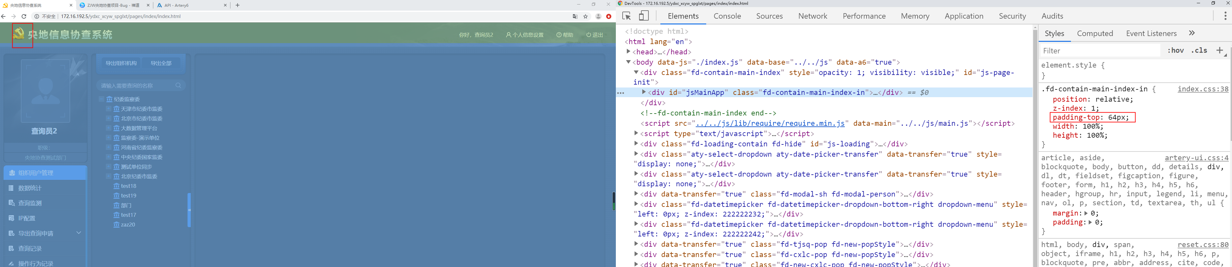

问题2：

**树的节点前面的加号和后面的文字以及图标没有对齐，上下没有居中**

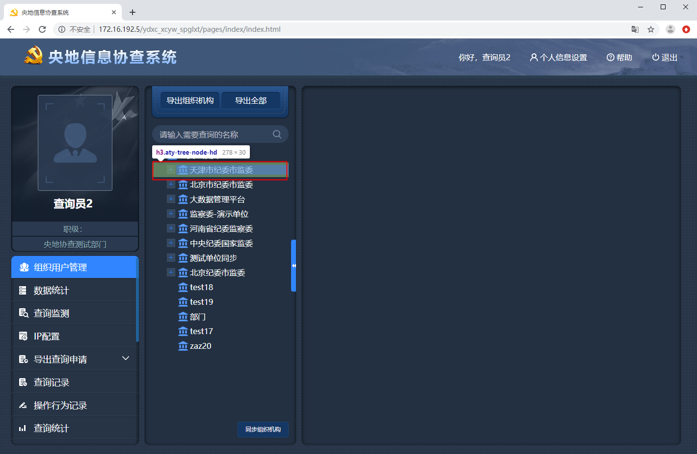

问题3：

**鼠标滑过按钮没有滑过态**

**左侧文本强制不换行**

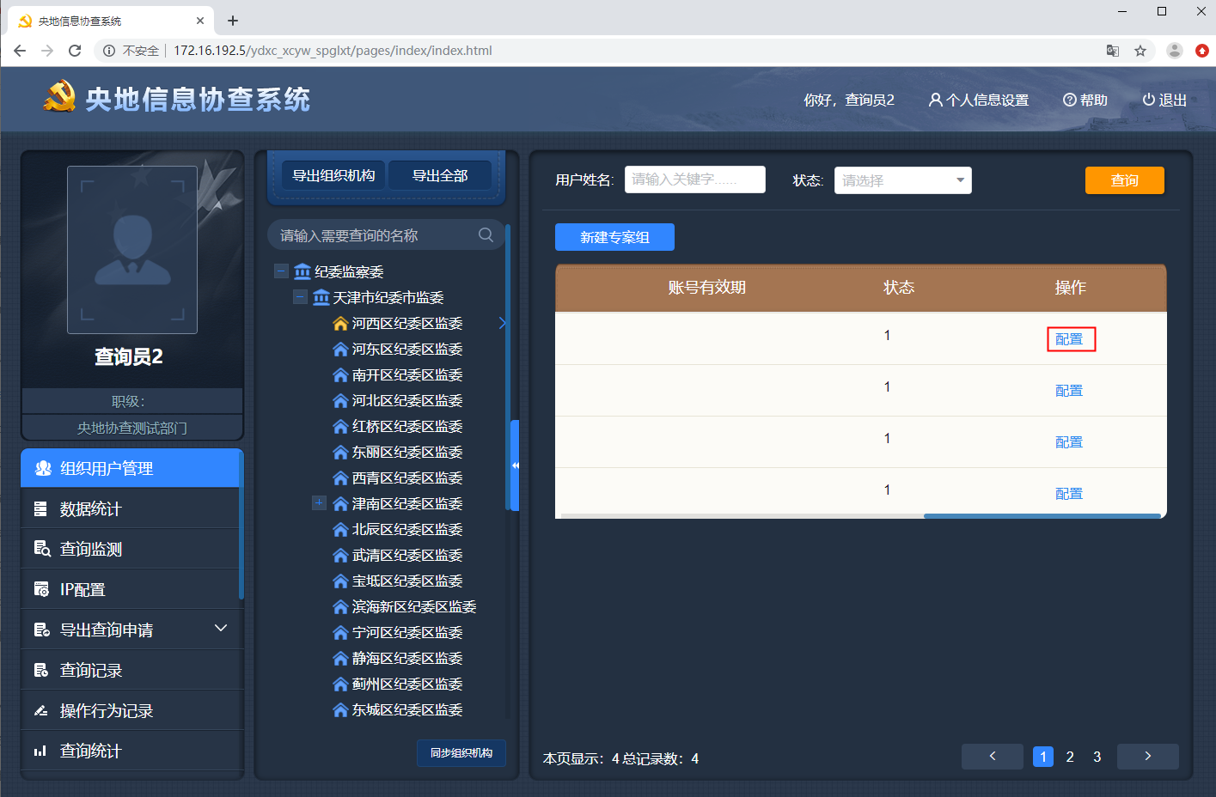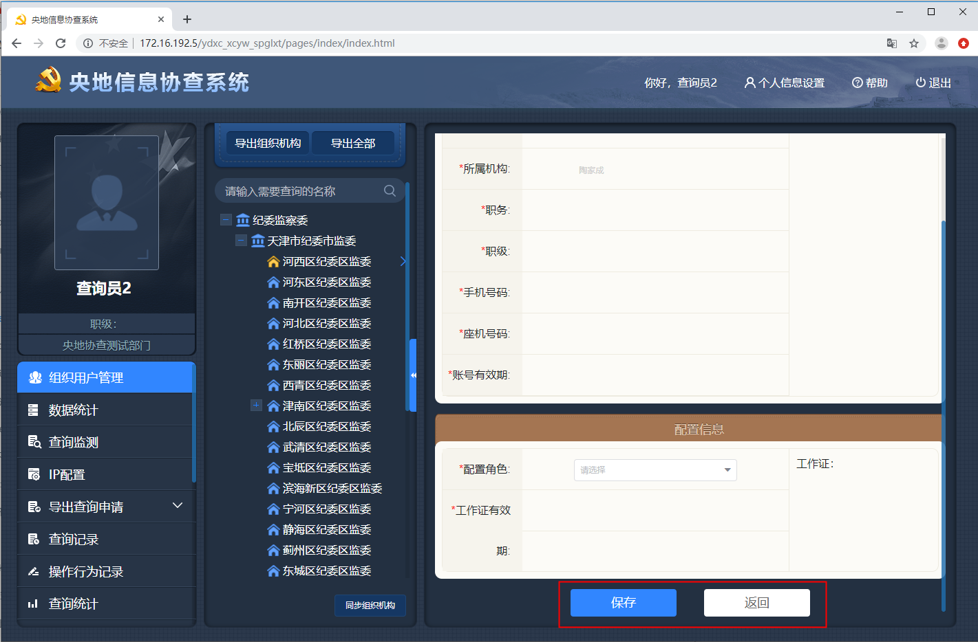

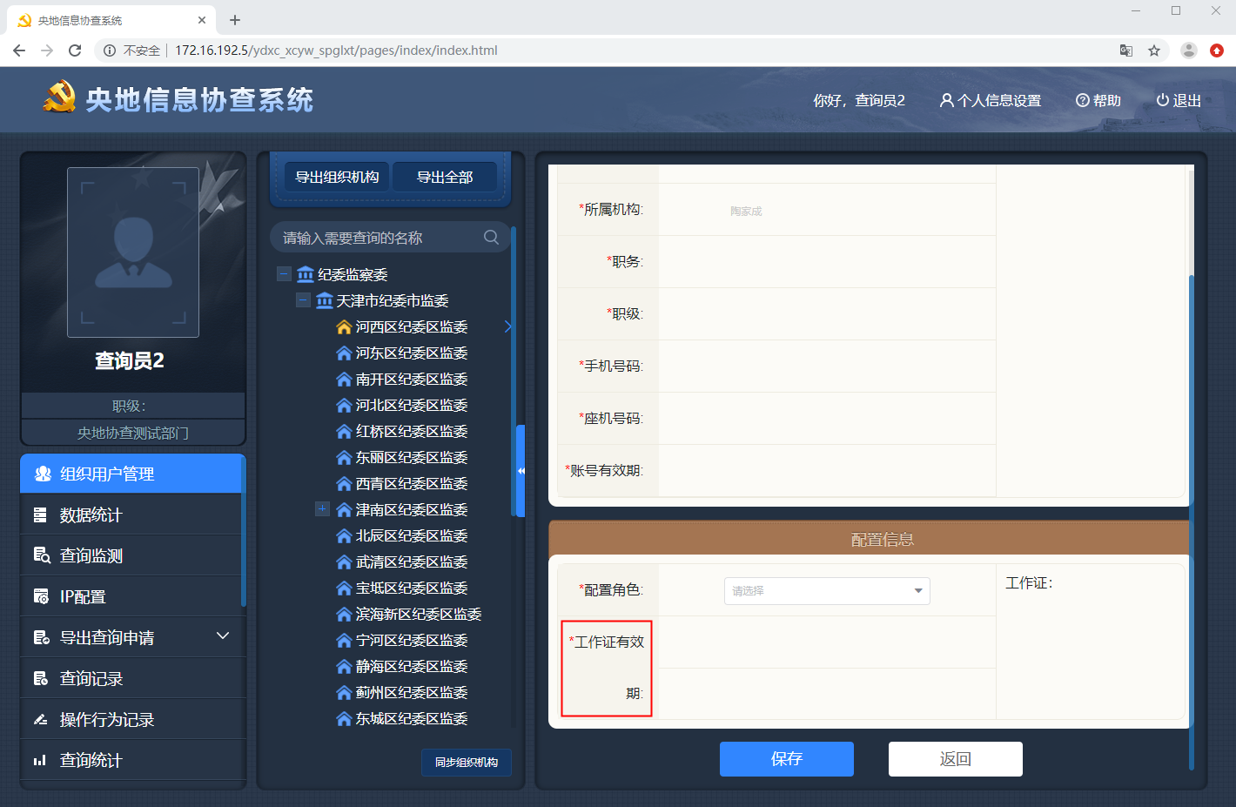

问题4：

点击新建专案组=====》打开弹出问题

1. **按钮的鼠标滑过态没有**
2. **左侧的label没有和右侧的输入框或者文本在一行对齐，也就是左侧的文字的行高和右侧的行高不一致**

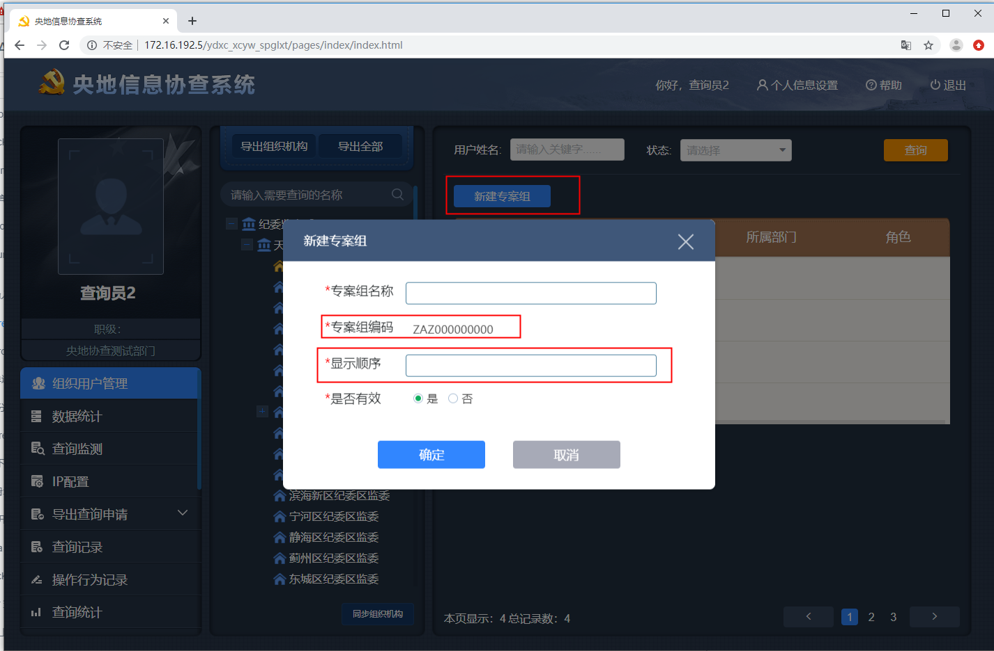

问题5：

**同步组织机构按钮没有滑过态**

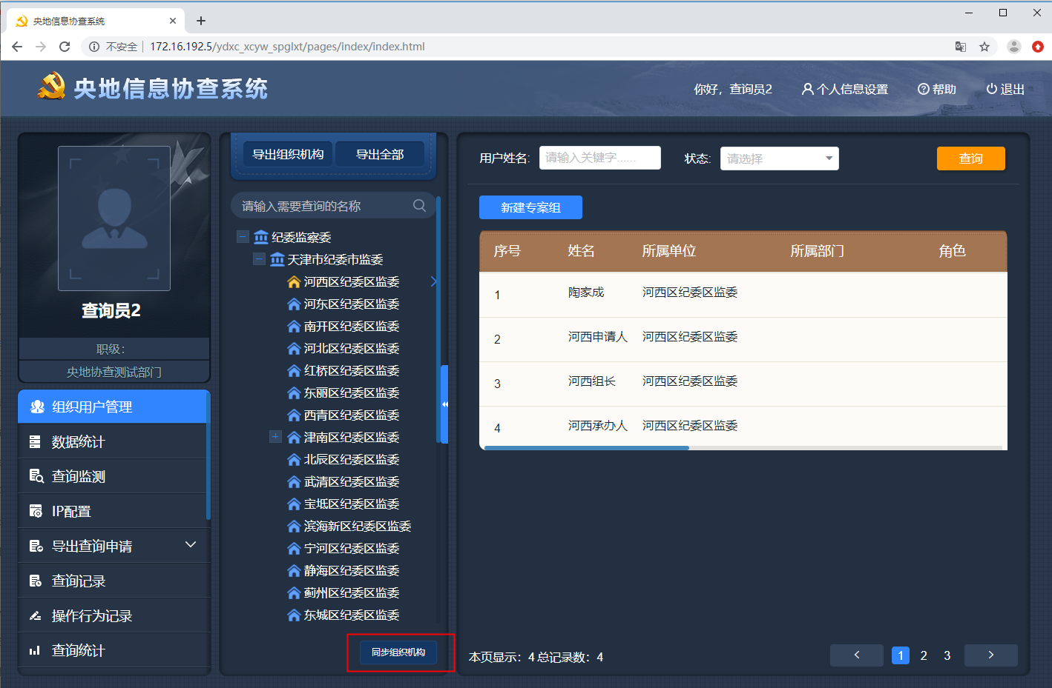

问题6：

分页栏的

1. 每一个的鼠标滑过的数字的title去掉（a6分页栏自带的属性，去不掉）
2. **分页功能不好使**

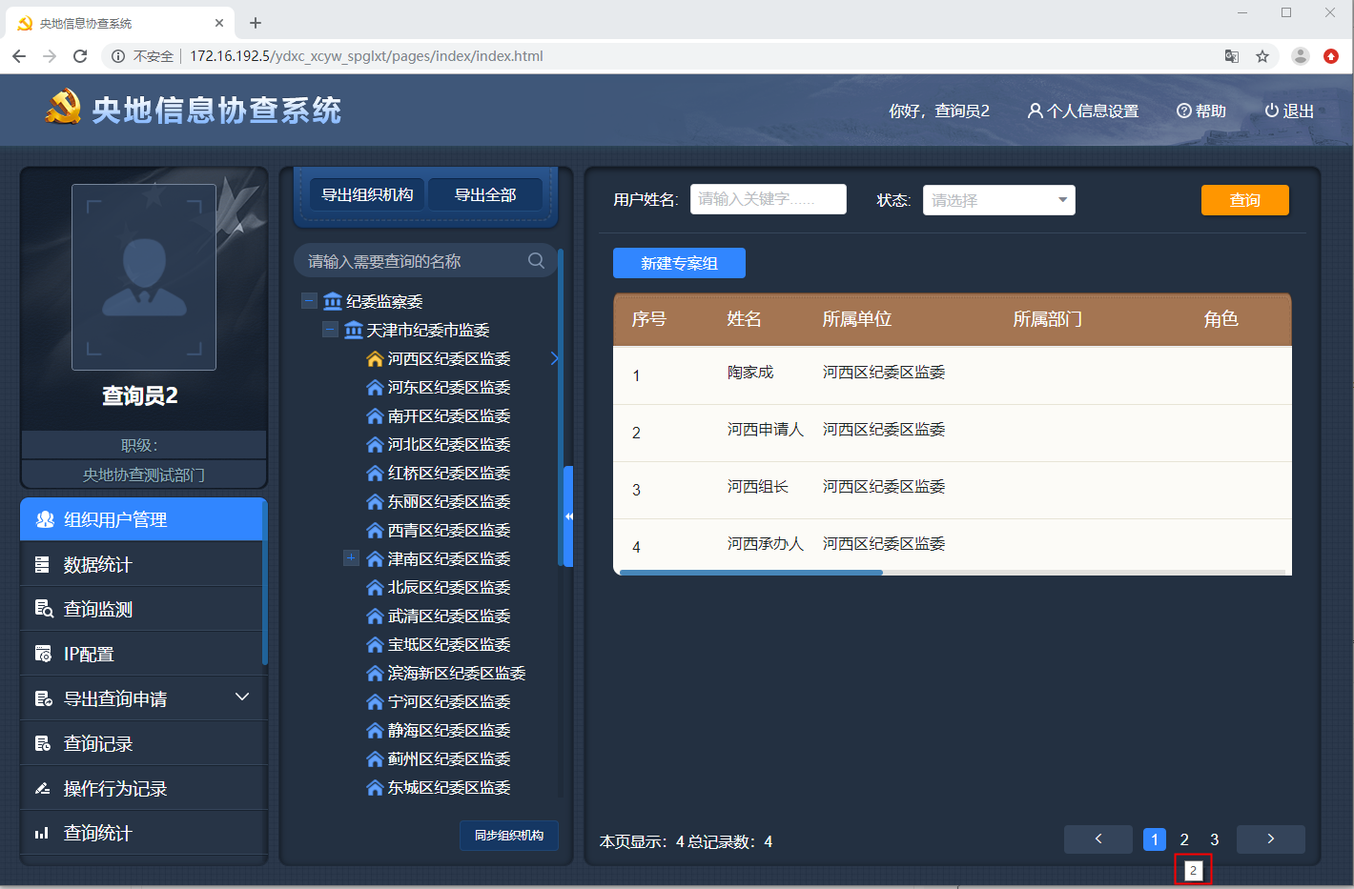

问题7：

**用户姓名的提示的文本颜色不一致，在ie中和chrome中**

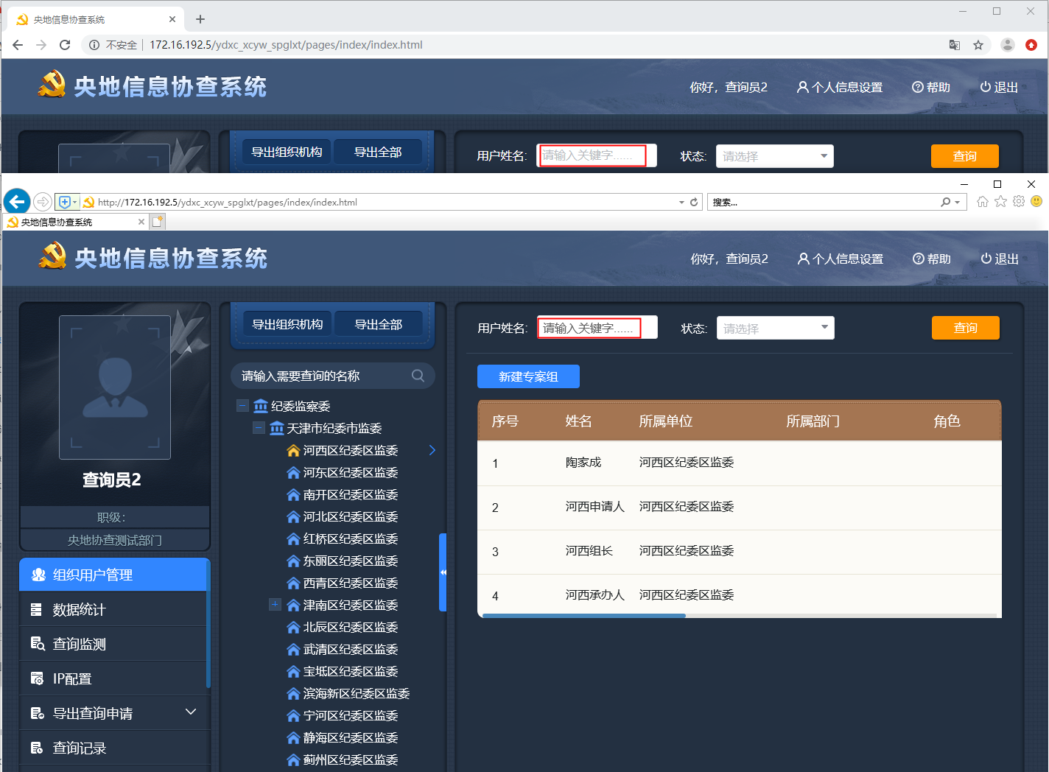

**下面的提示文本颜色未处理**

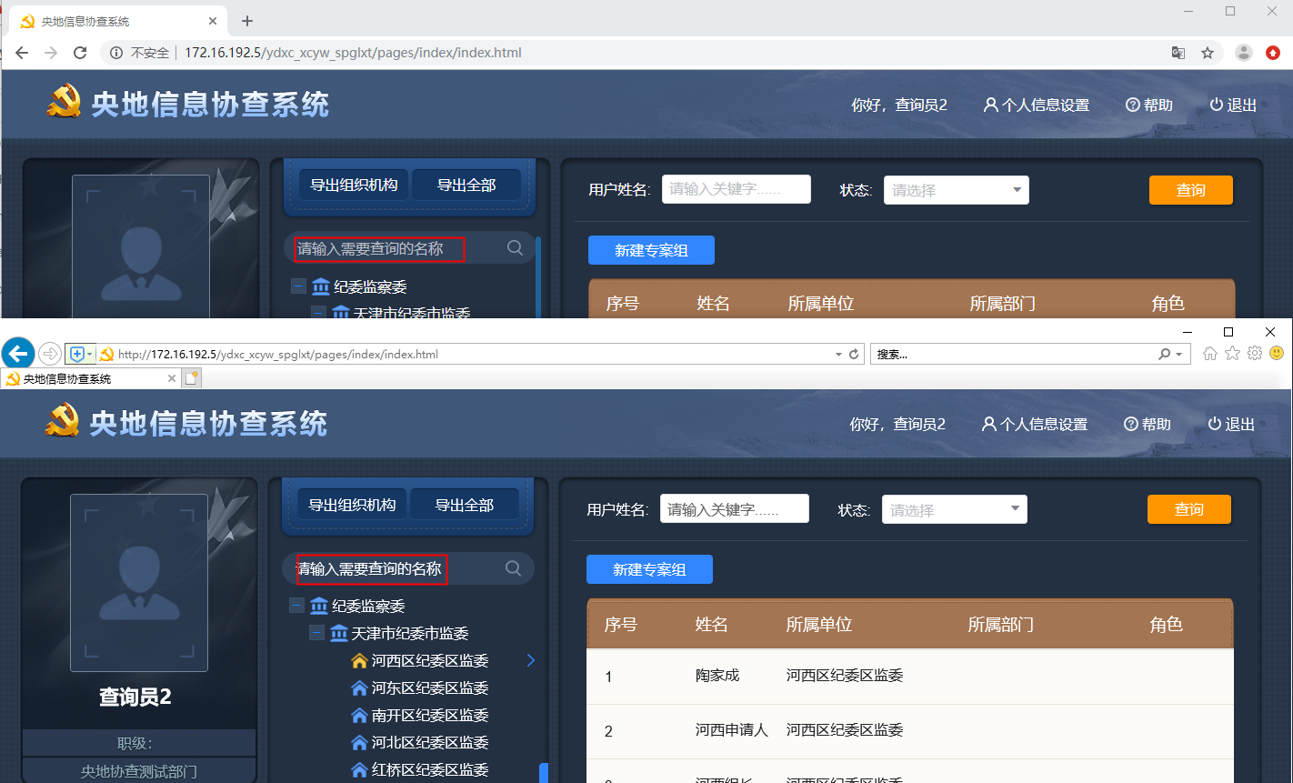

数据统计

问题1：

**最后一列的尾部问题**

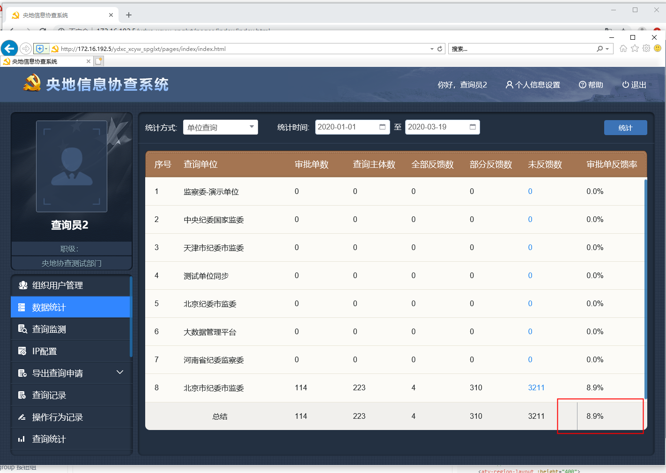

问题2：

**分页功能不好使**

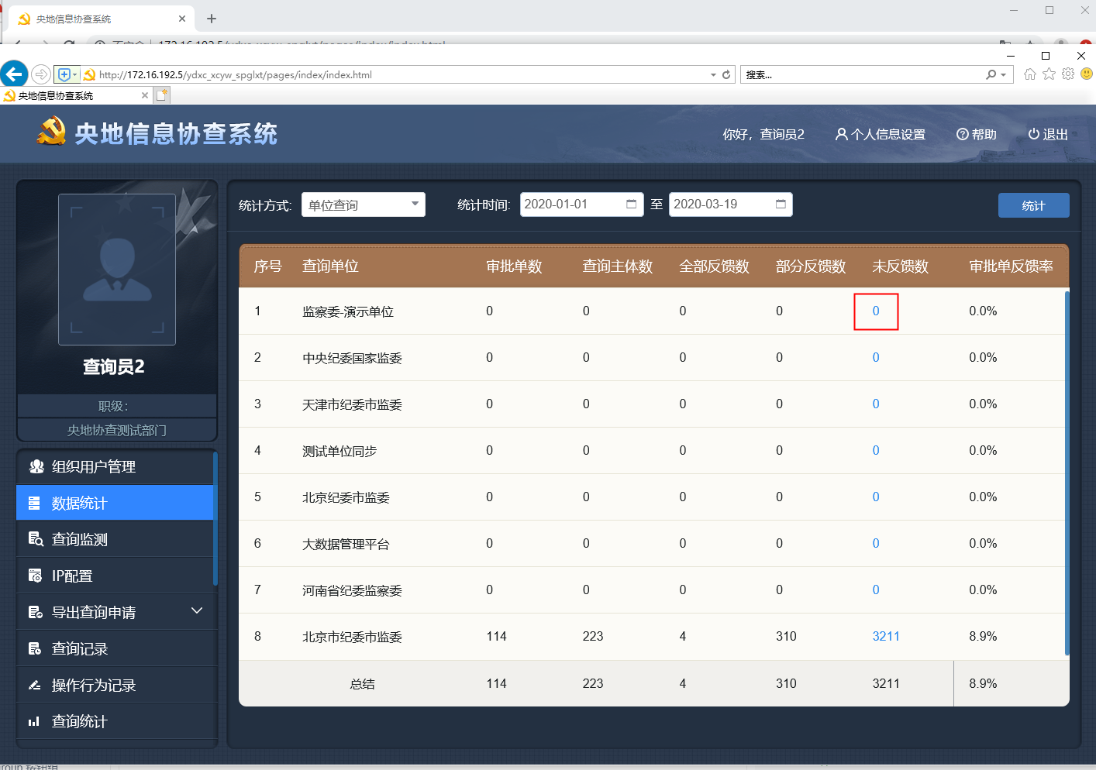

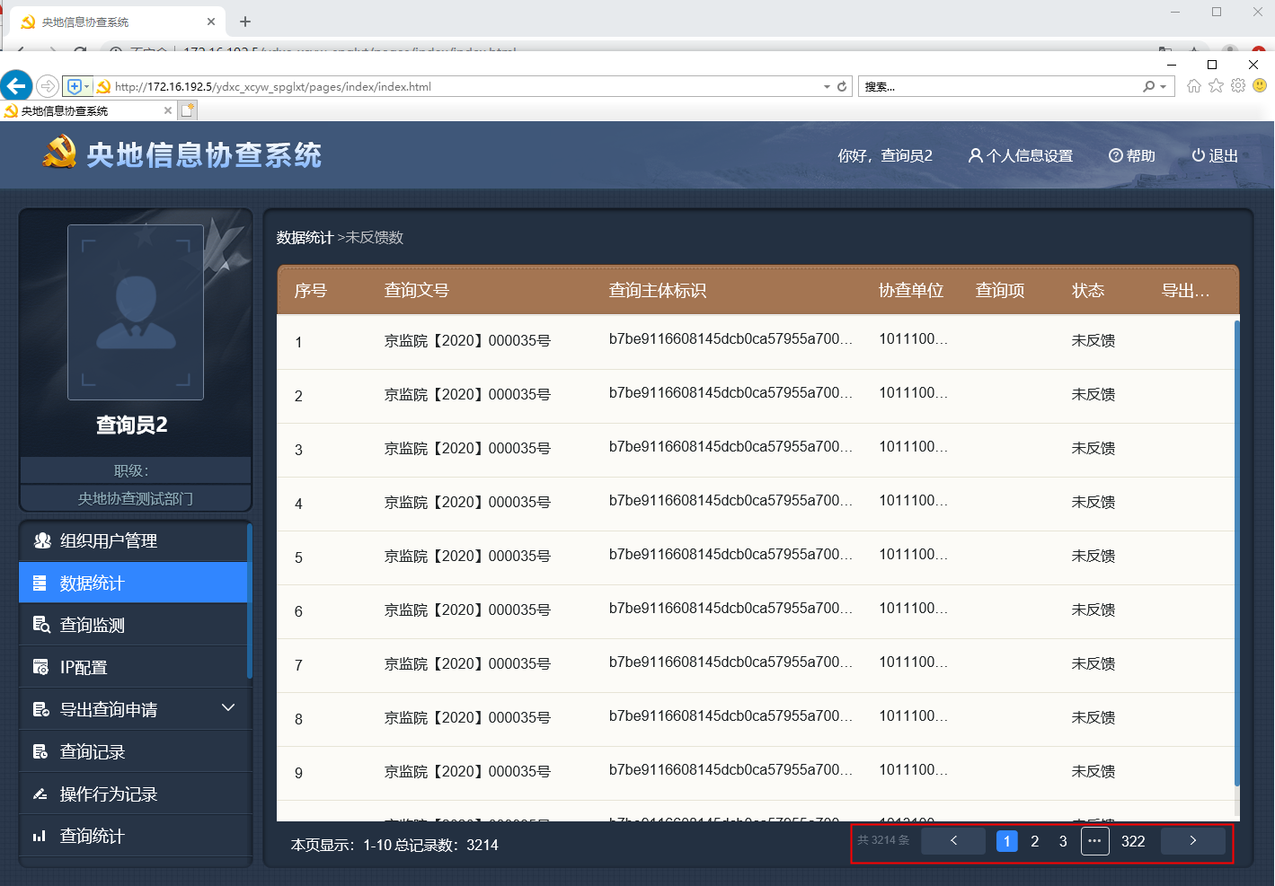

**点击合计中的总数进去，再点击分页栏，序号一直没有改变**

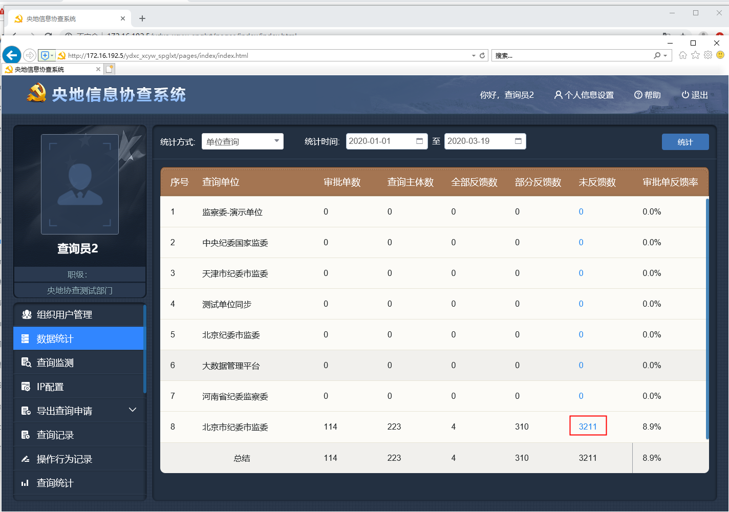

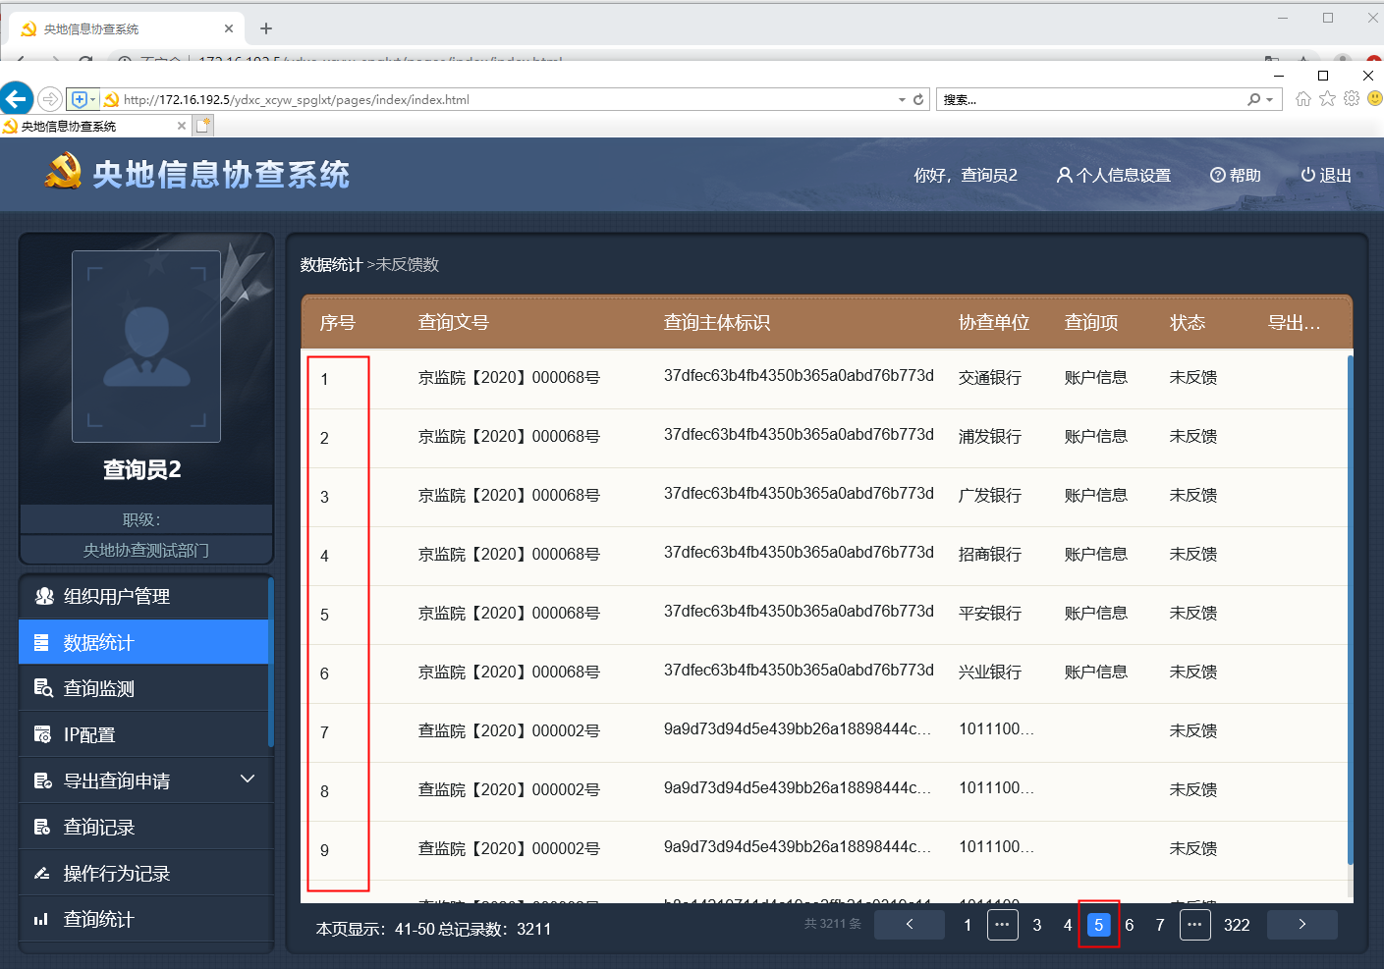

**标题没有展示全**

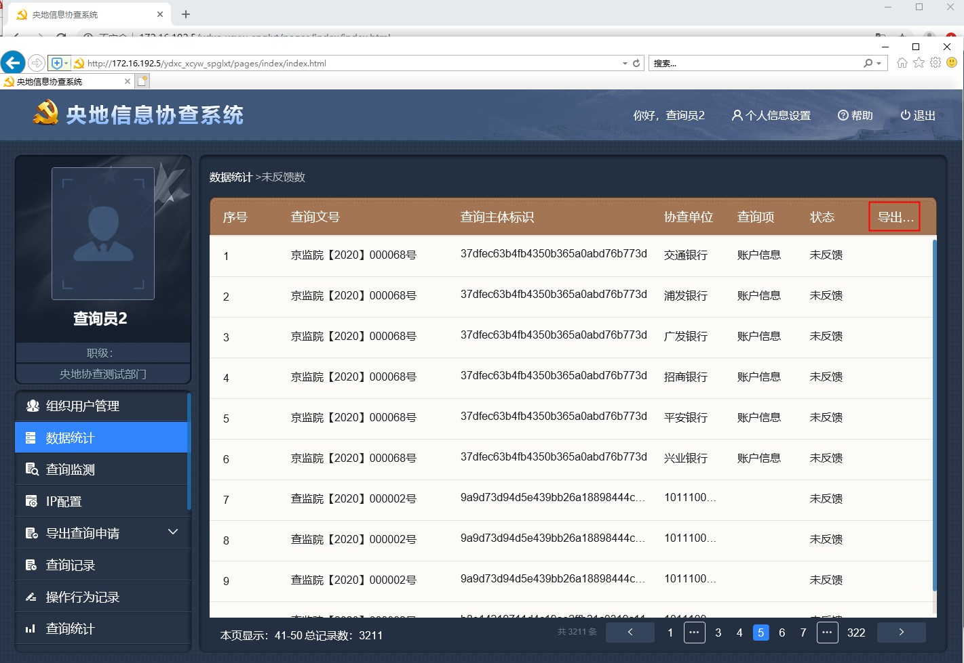

查询监测

问题1：

**这个过滤条件有点乱**

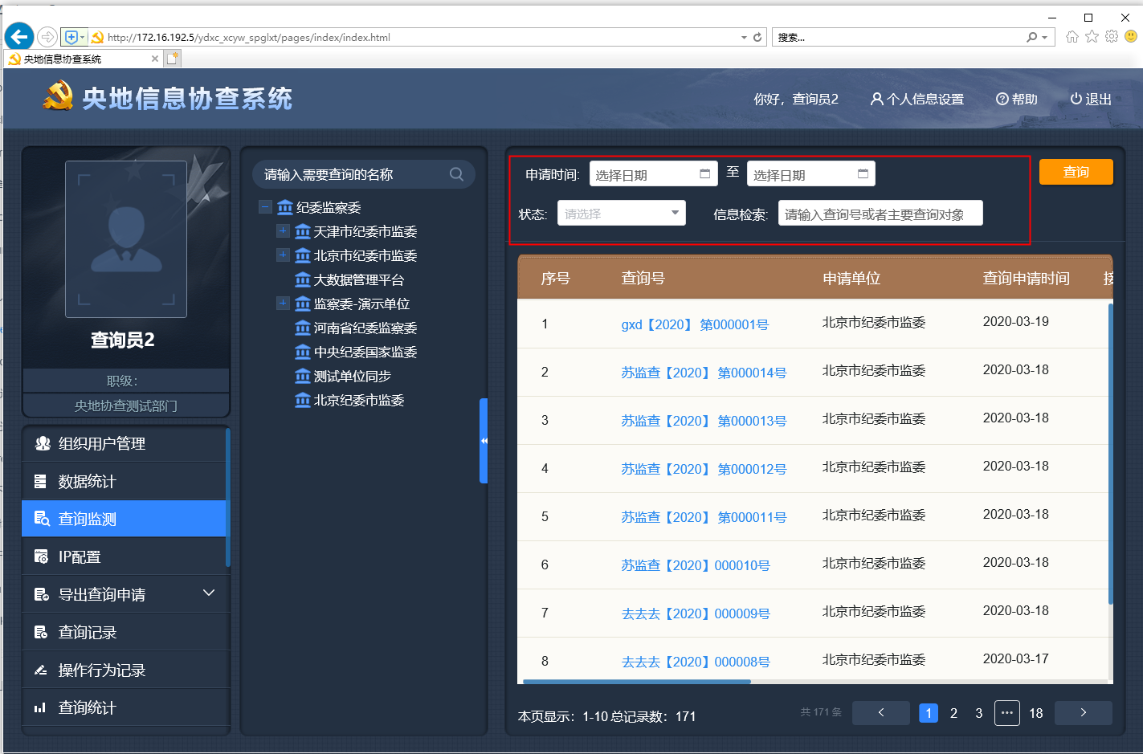

**箭头和滚动条重叠了**

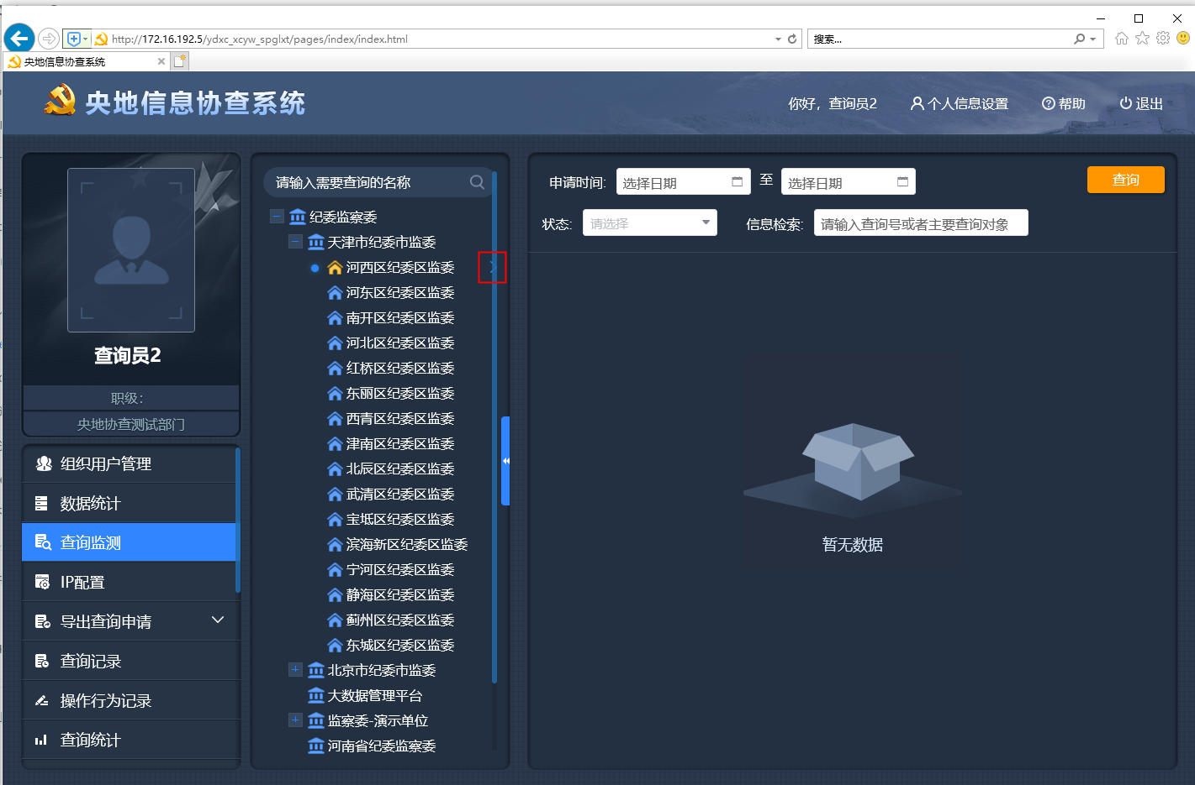

**提示信息颜色不一样**，**并且行高不对**

**搜素框的提示颜色ie未修改**

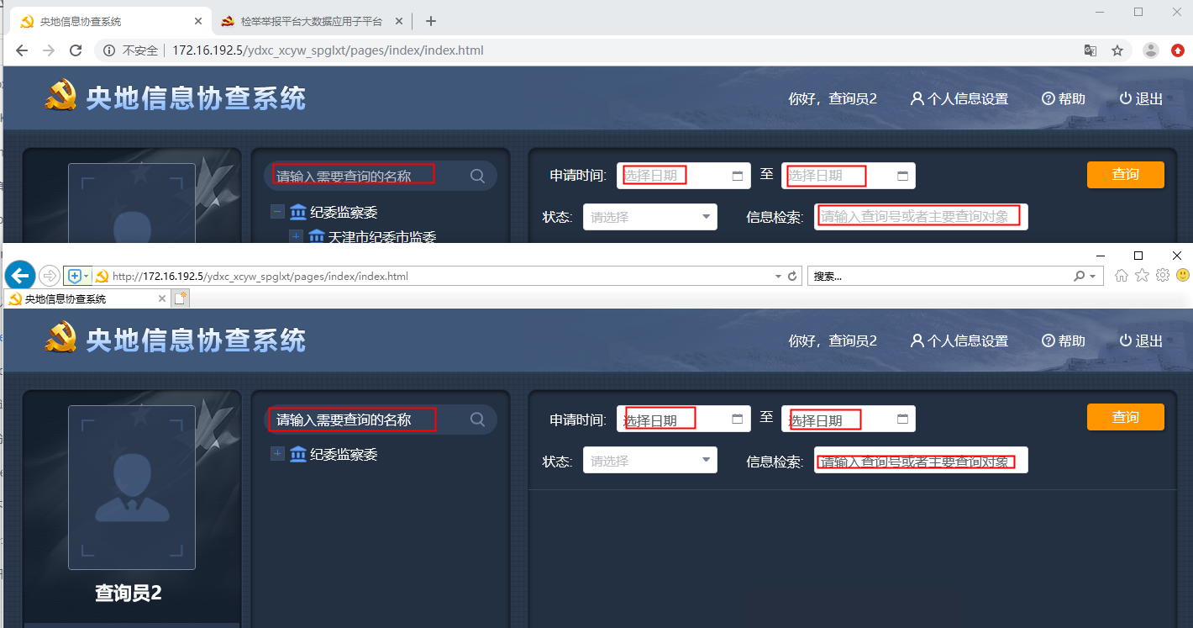

**间距不一样**

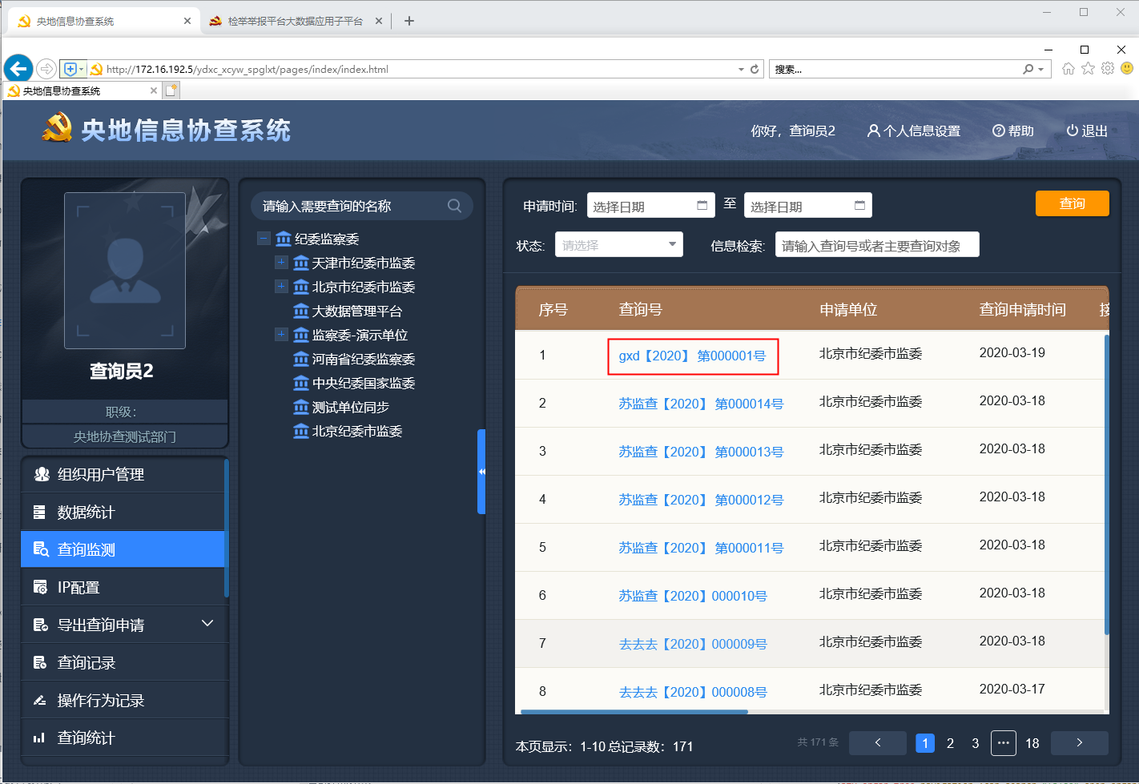

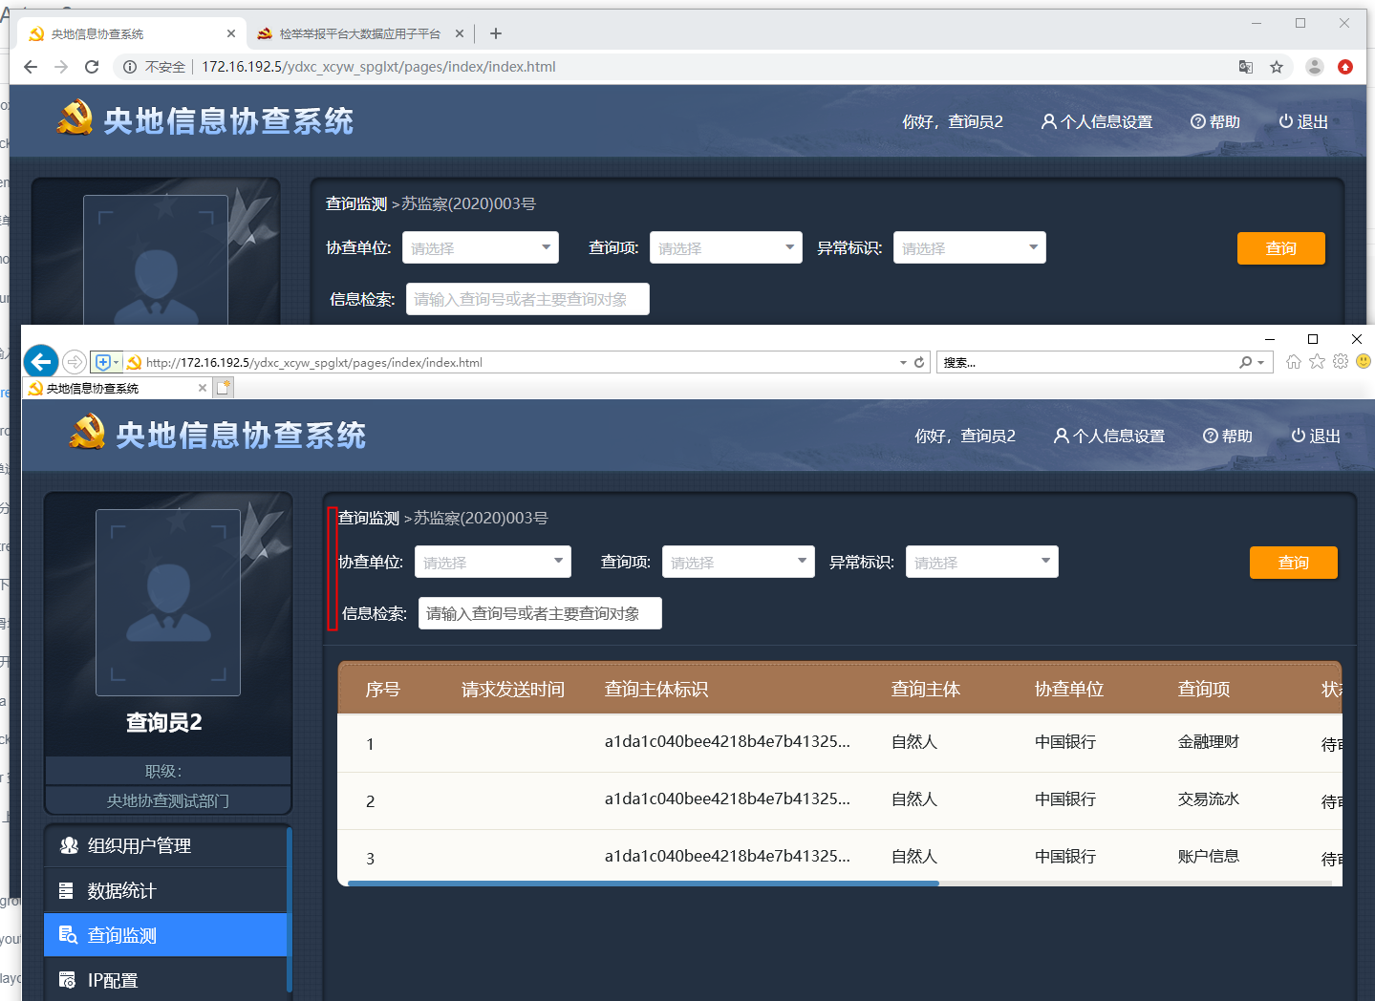

Ip配置

**间距chrome和ie不一样，ie序号怎么那么宽**

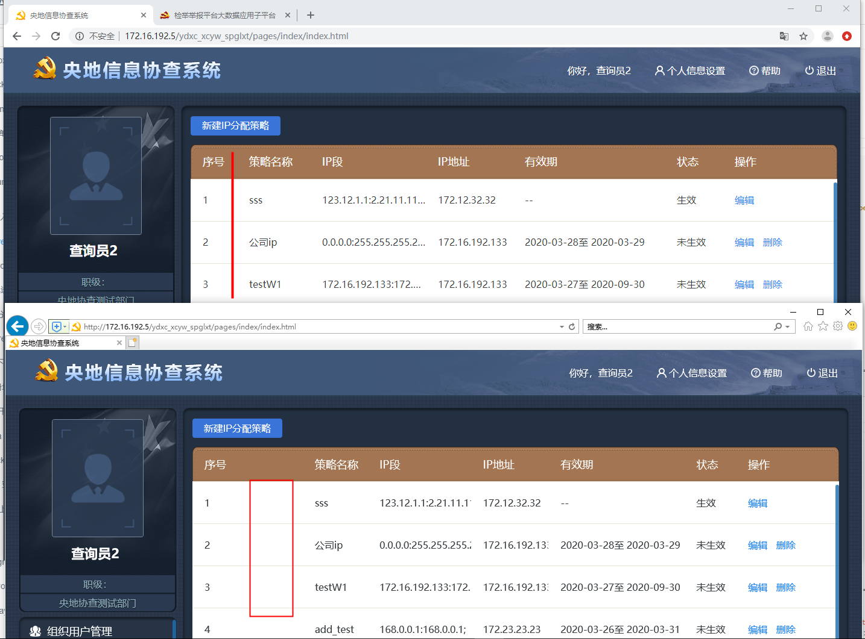

**按钮无滑过态**

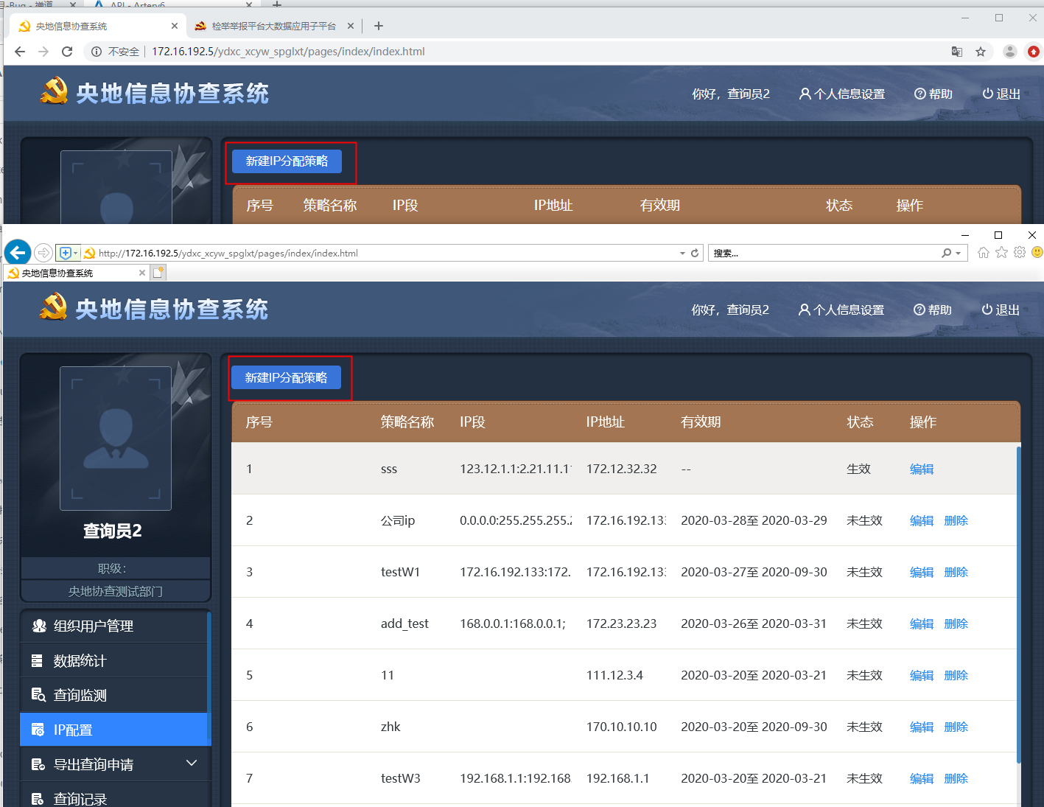

**点击编辑，文本右对齐, 按钮无滑过态，加号按钮效果要和上传的一样，滑过效果是，上传按钮也需要滑过态**

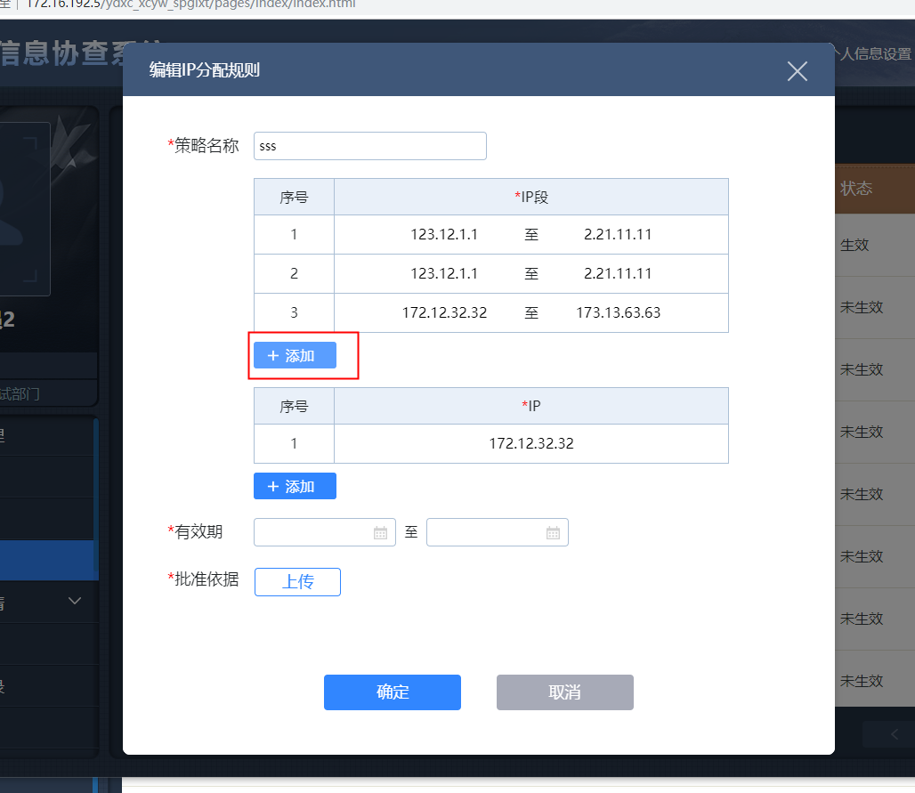

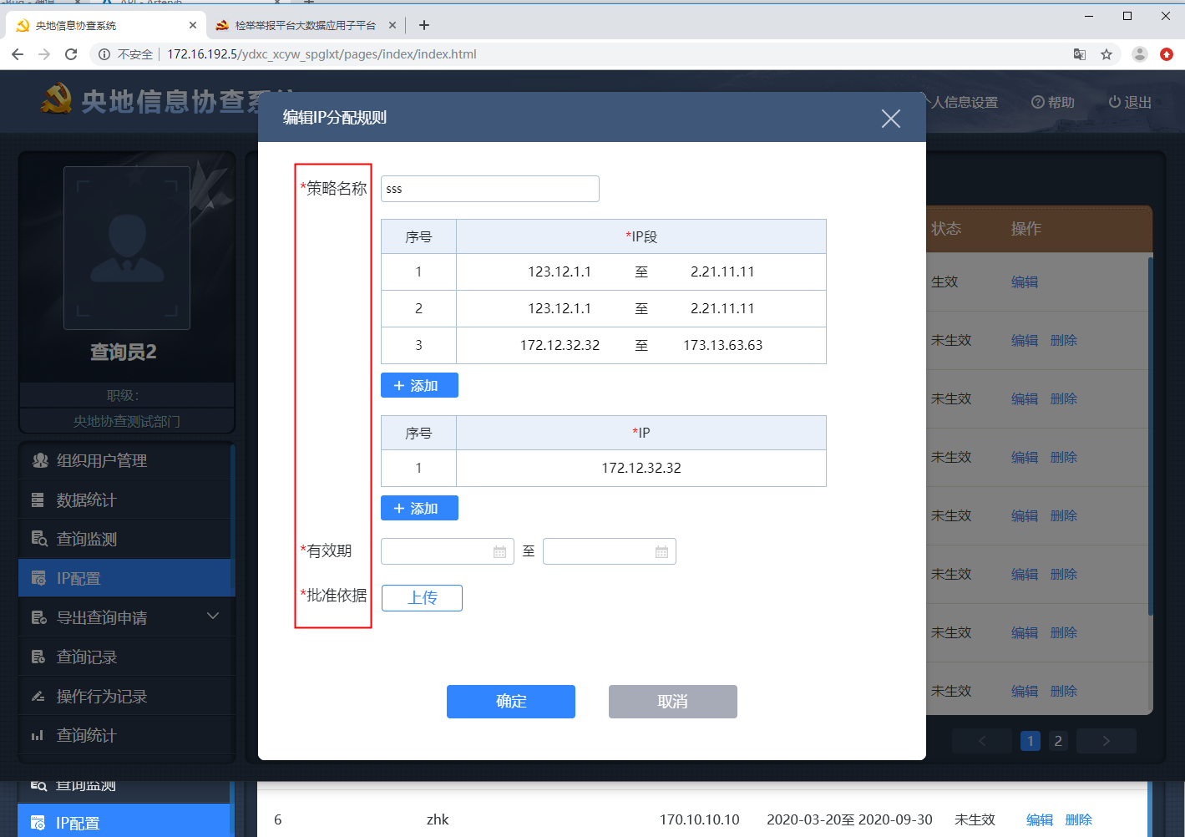

**这三个操作项的滑过态和列表操作列的文本的滑过态一样**

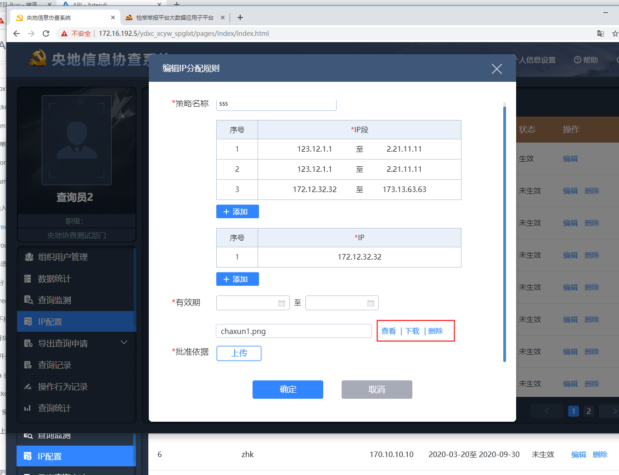

**下面列表操作列文本划过态有了**

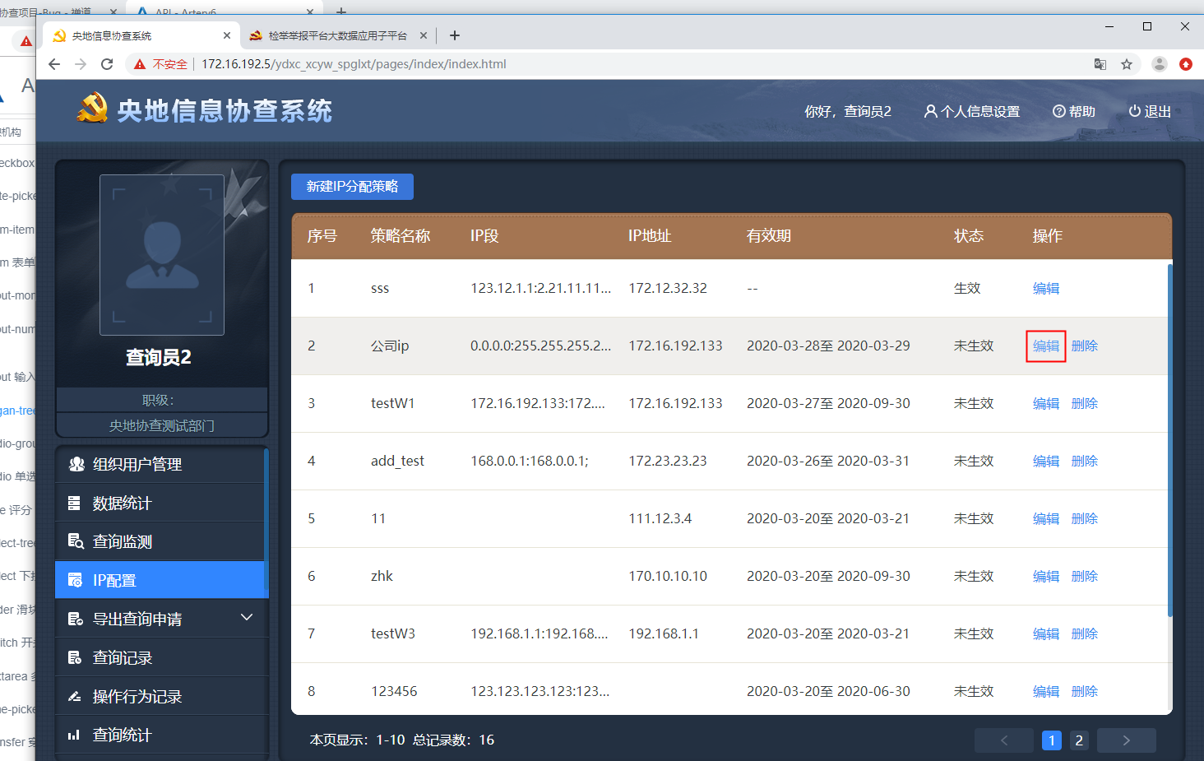

导出查询申请

问题1：

**全选反选功能问题，点击分页的时候全选也有问题**

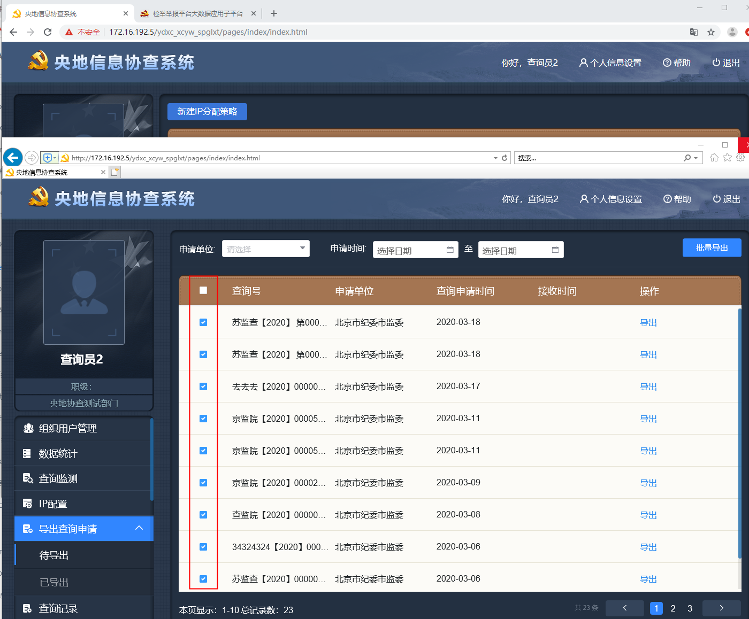

**注意过滤条件**

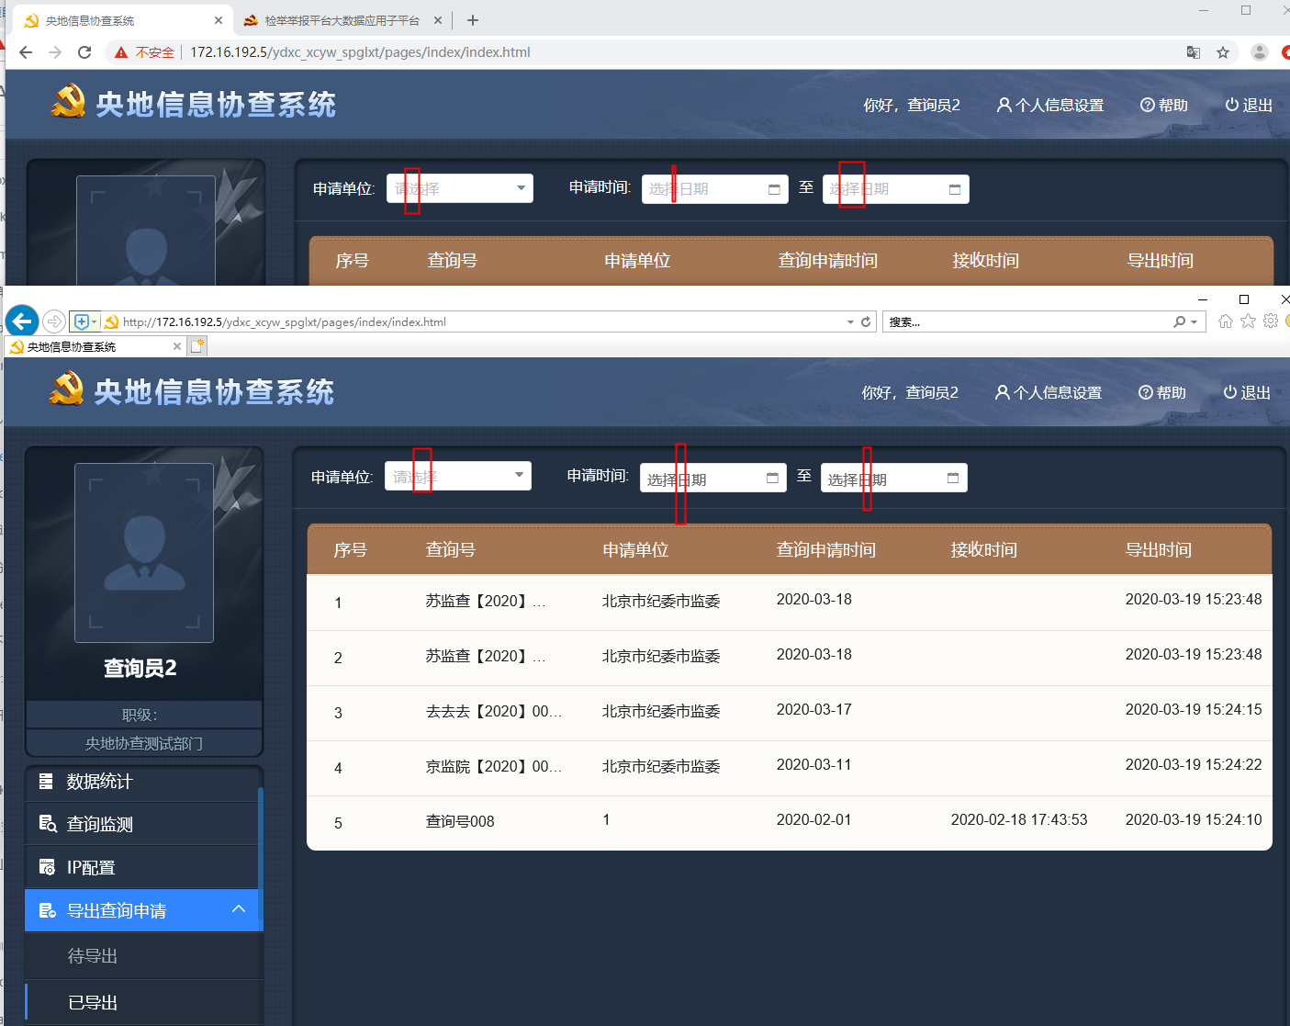

查询记录

问题

**序号没有跟着分页栏改变**

**注意过滤条件，提示文本颜色**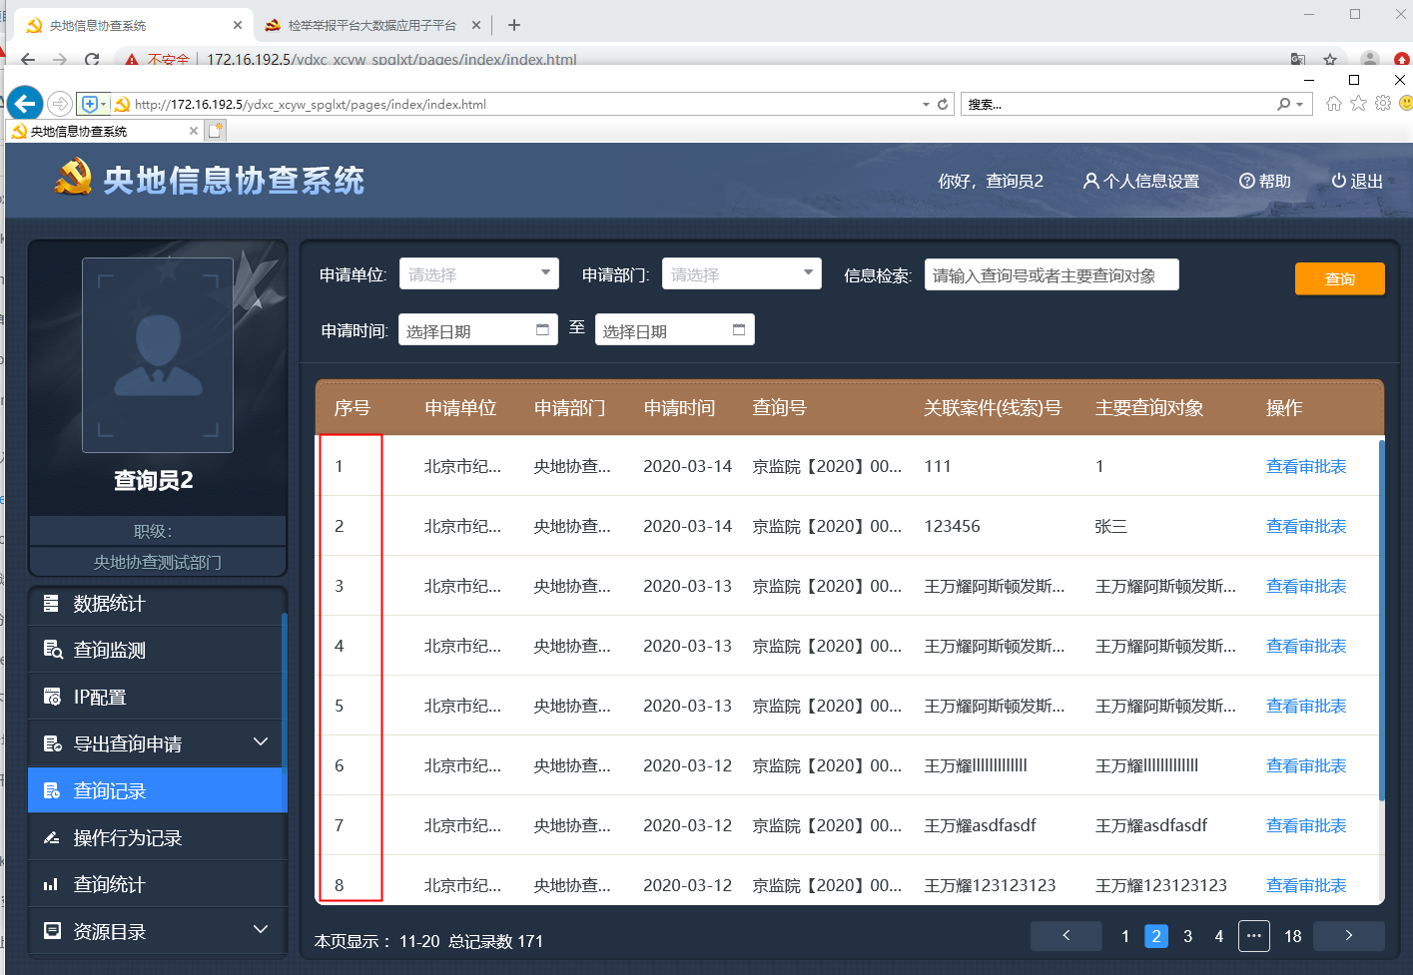  
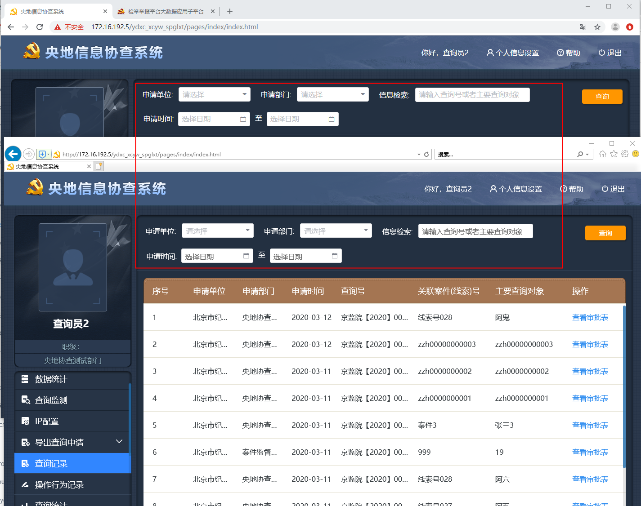

**点击查看审批表，审批权限不要**

**条形码展示问题**

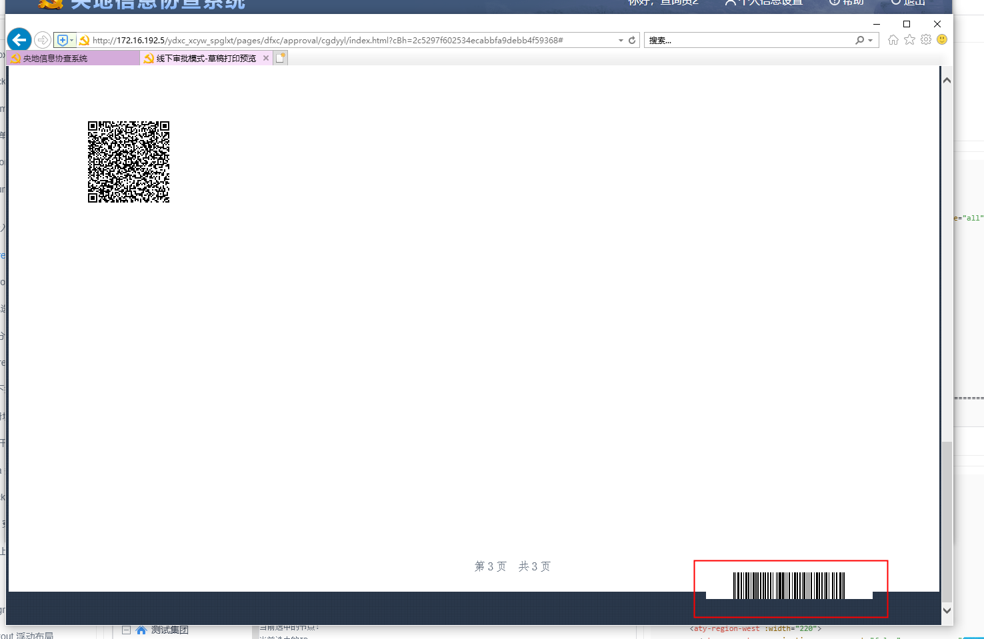

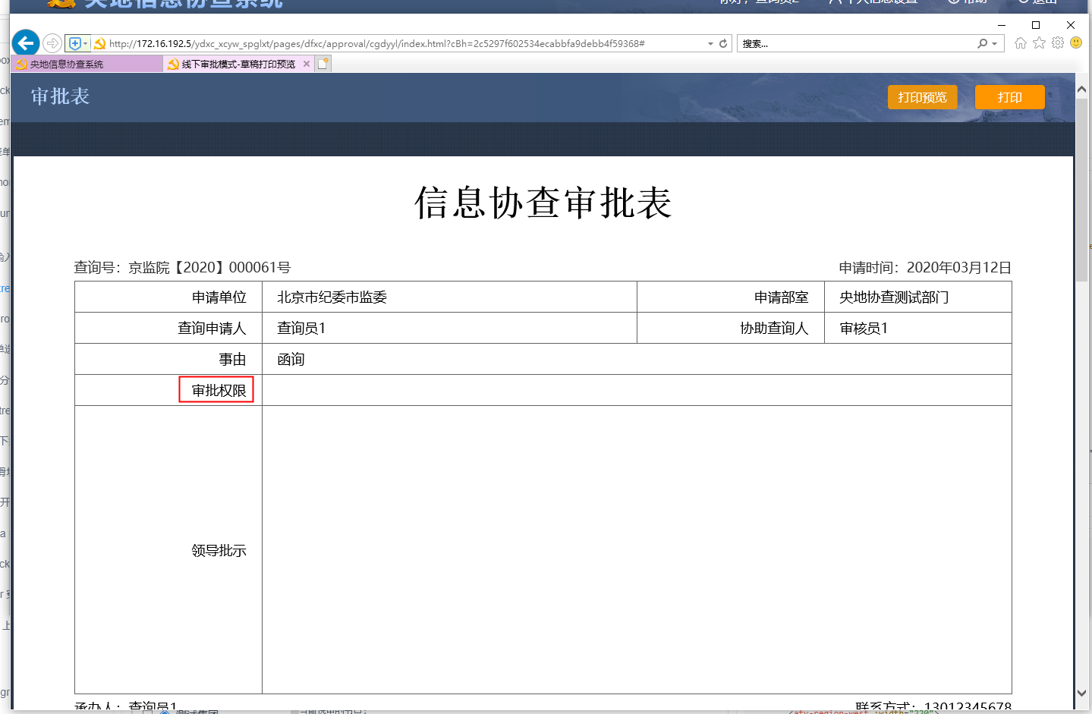

**按钮滑过态没有**

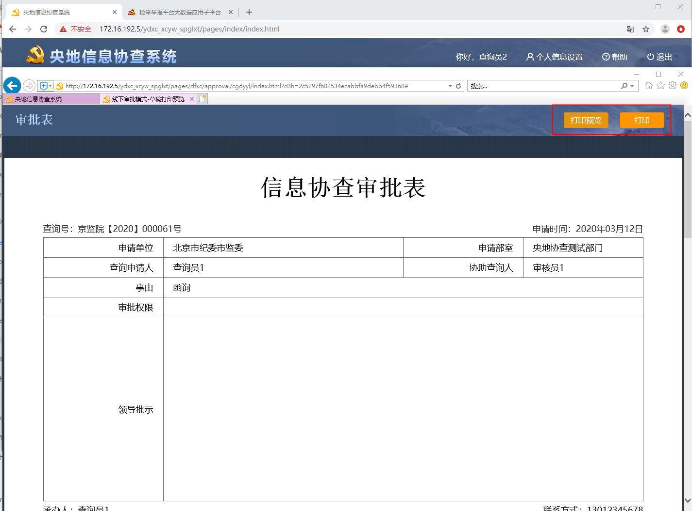

操作行为记录

问题

**过滤条件错乱，并且提示文本颜色注意**

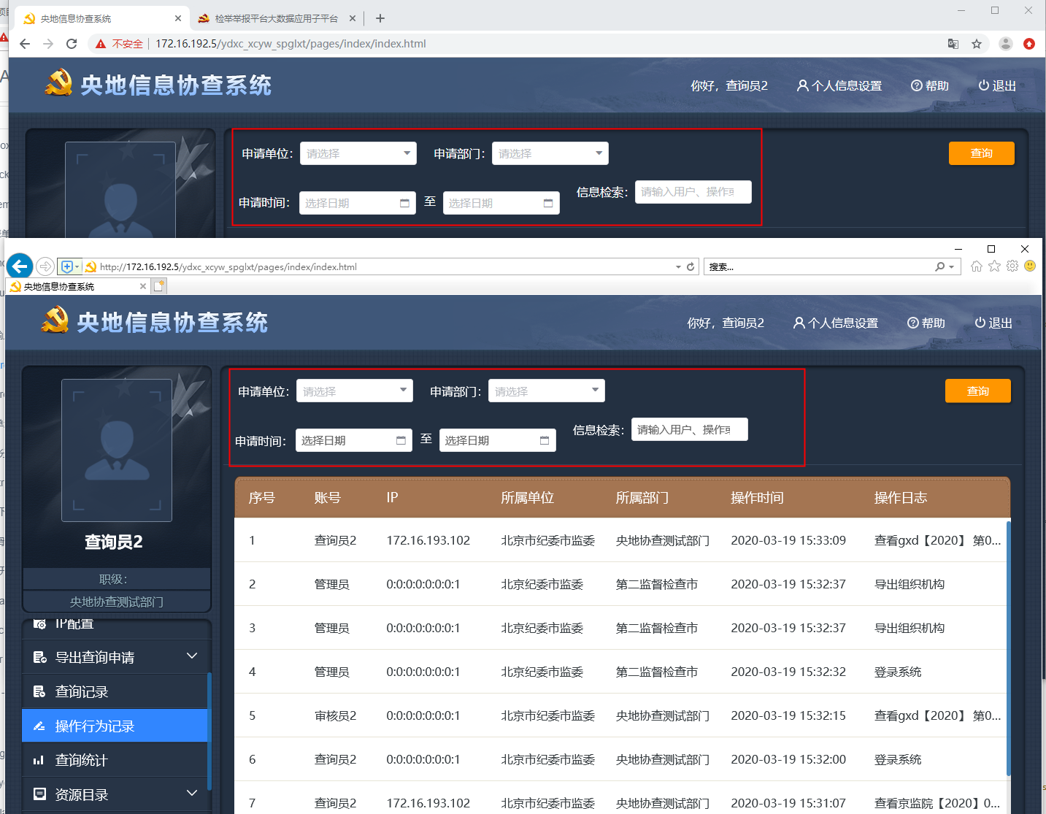

资源目录===》协查单位

**New图标需要替换**

**序号已经修改好了，列表头部展示全了**

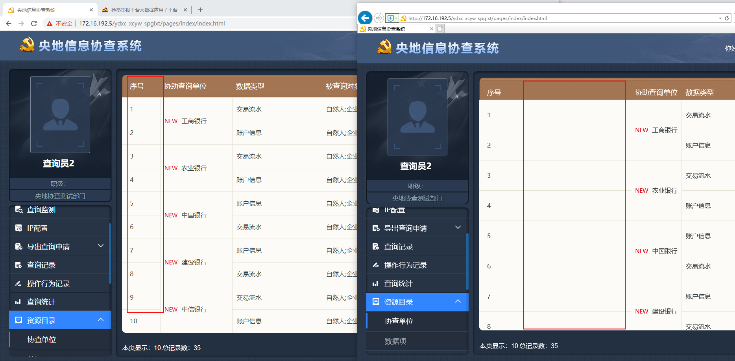

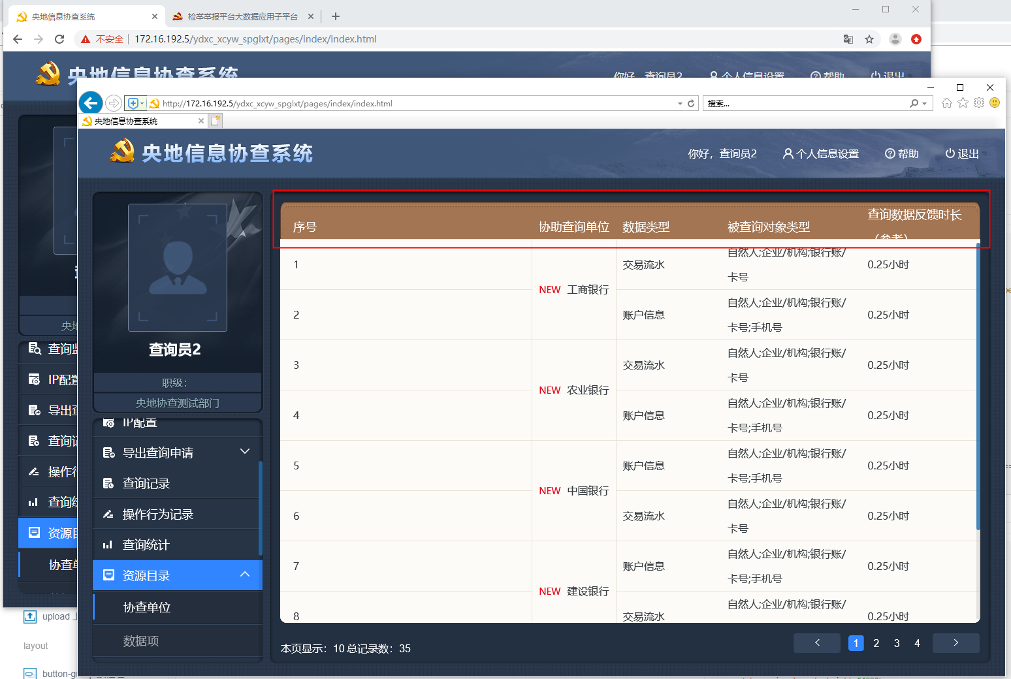

资源目录===》数据项

问题

**搜素框提示文本padding值，另外提示文本颜色**

**树的节点的加号减号没有和这个树节点对齐，行高不对**

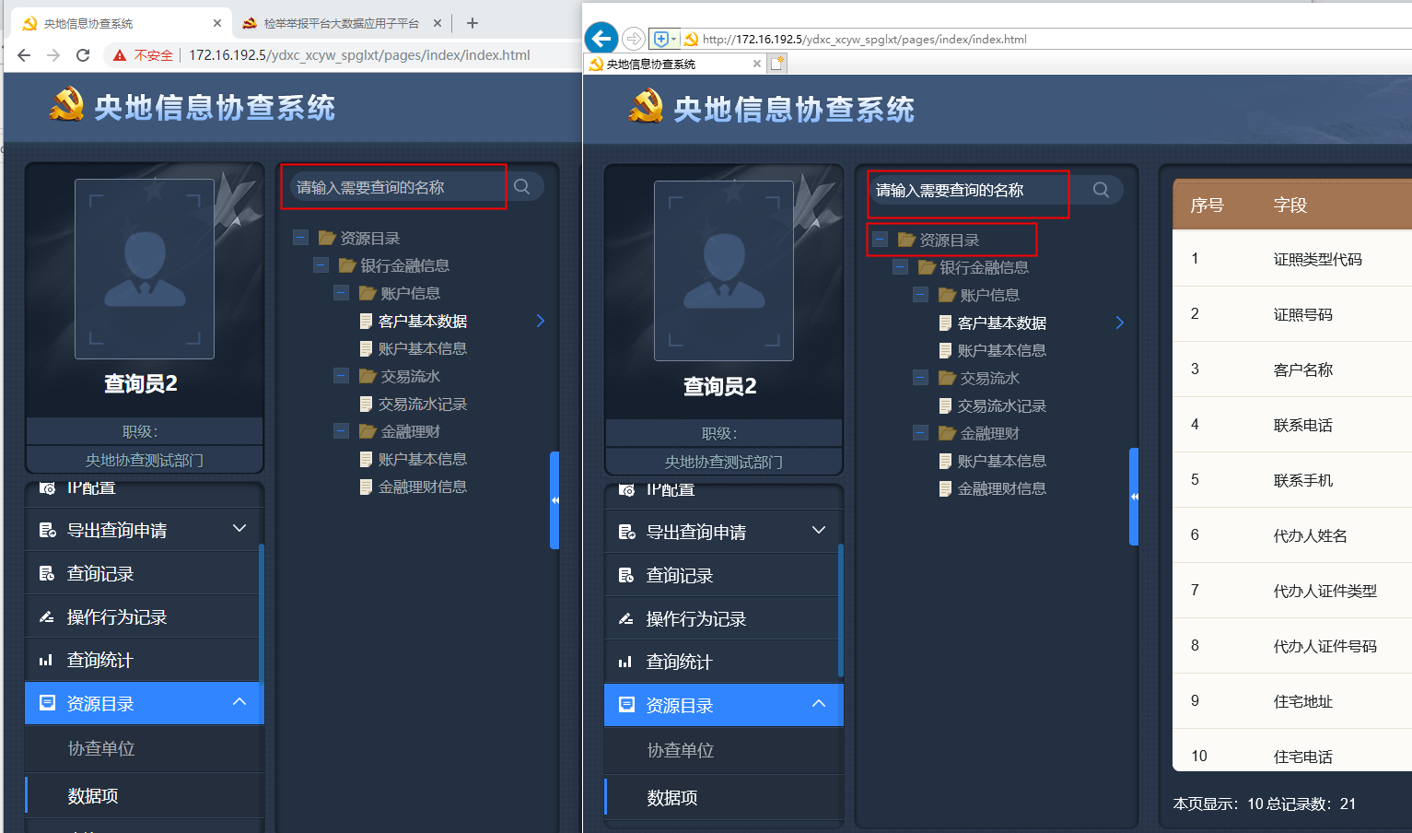

查询申请

问题

**默认列表的动态需要去掉**

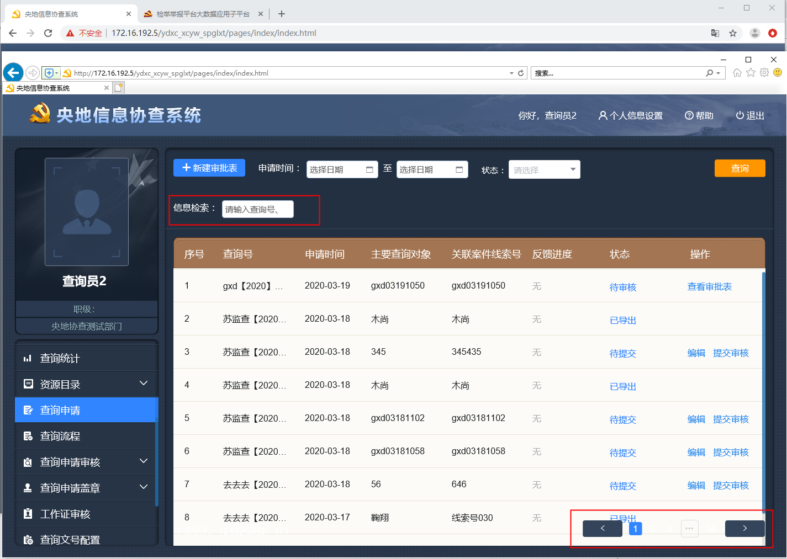

**点击列表中的编辑出现的页面，在小分辨率下面有横滚动条，以及添加按钮没有修改**

**添加按钮要修改成边框和文本都是现在默认的添加的背景颜色，鼠标滑过是浅色的背景颜色**

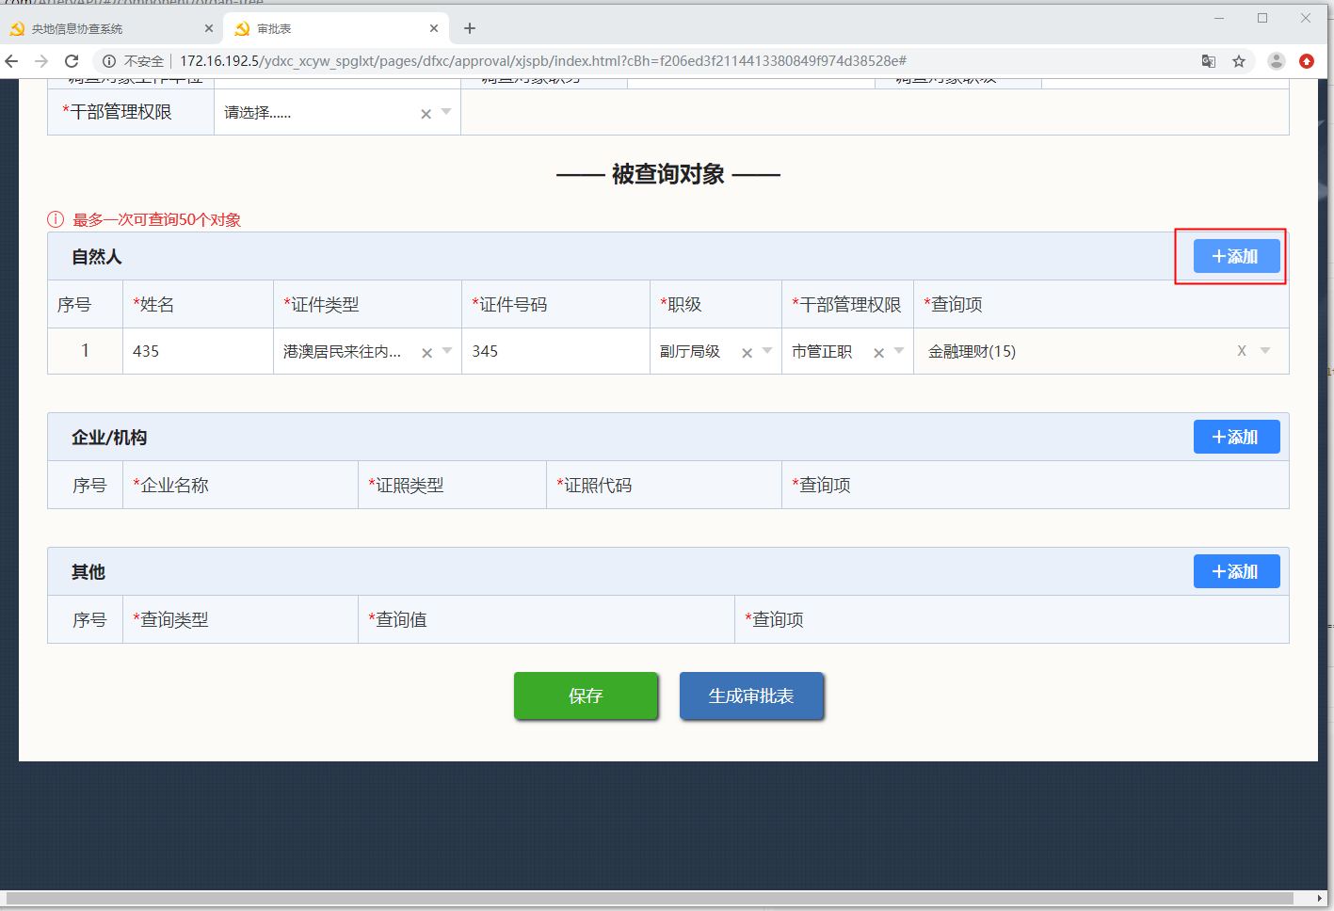

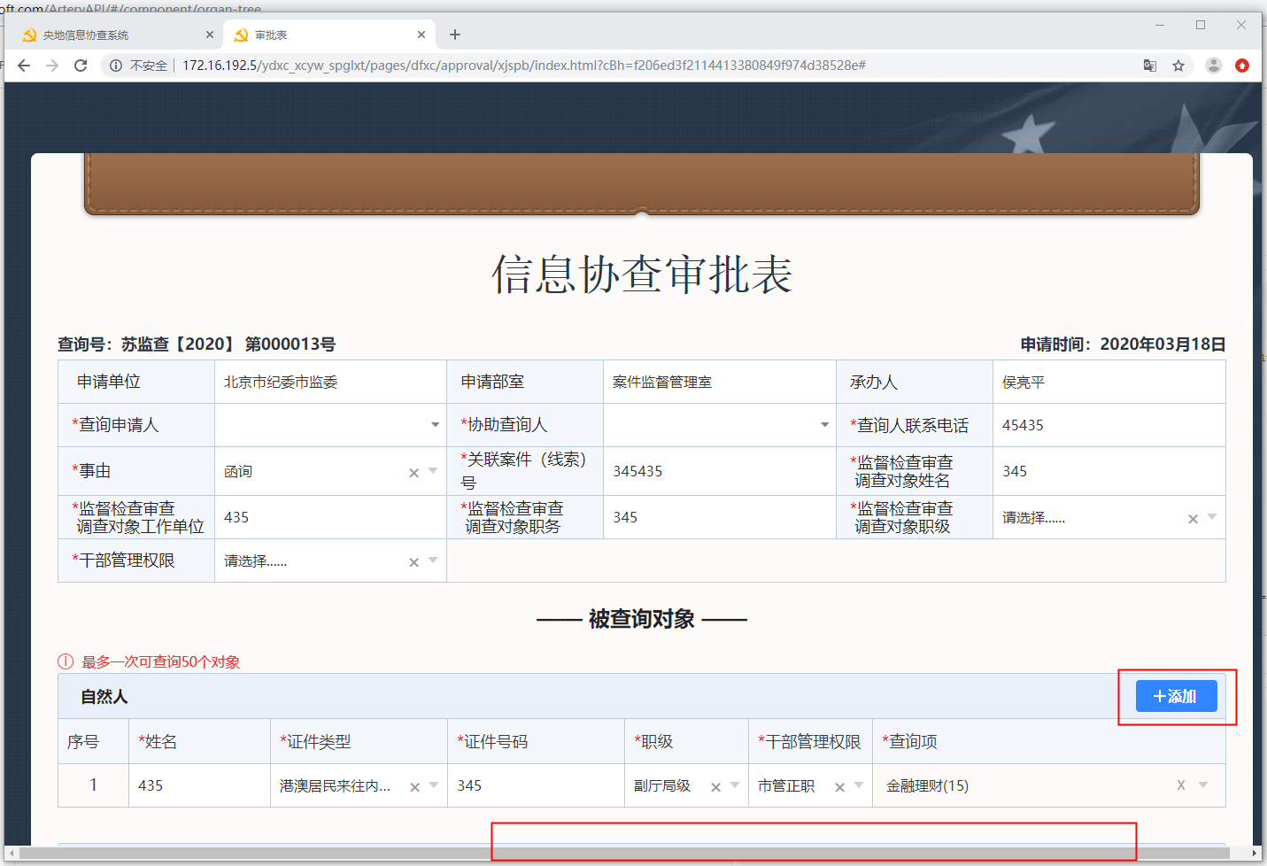

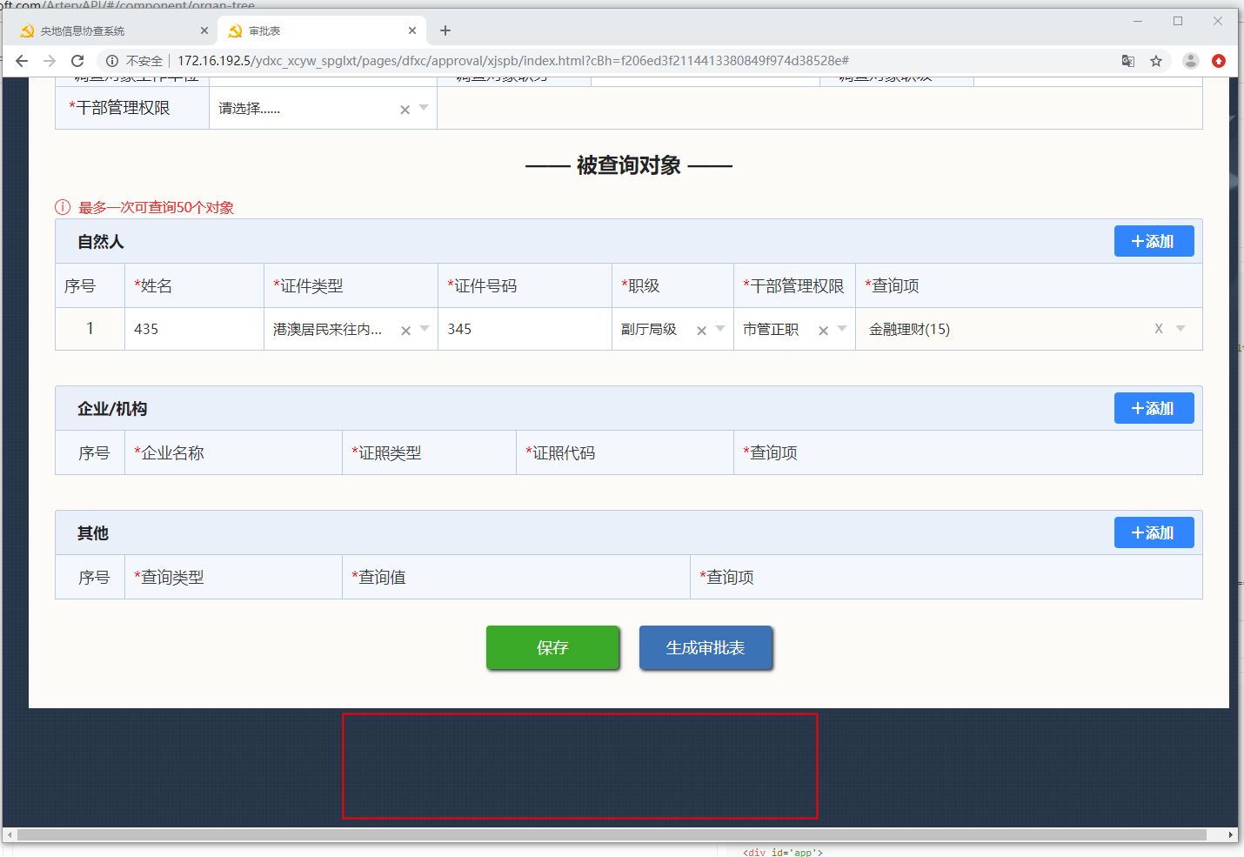

上下高度这么高？

**输入框问题**，**并且鼠标滑过和后面的这一条数据又联动，背景颜色不好看**

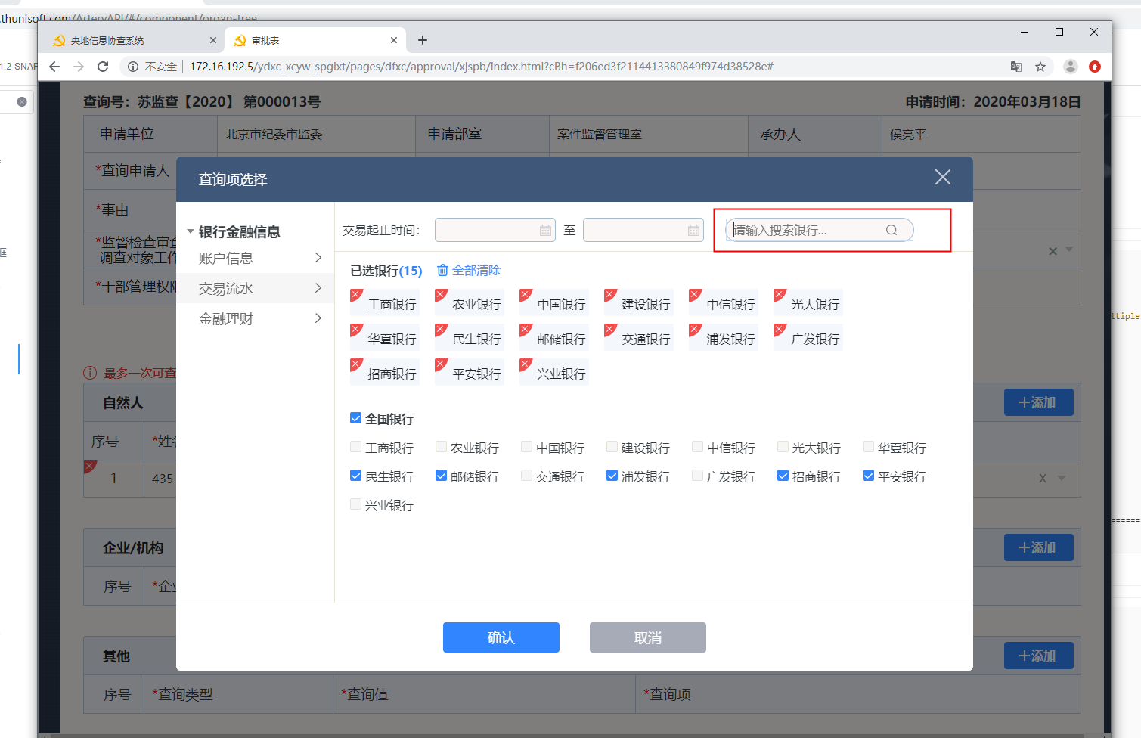

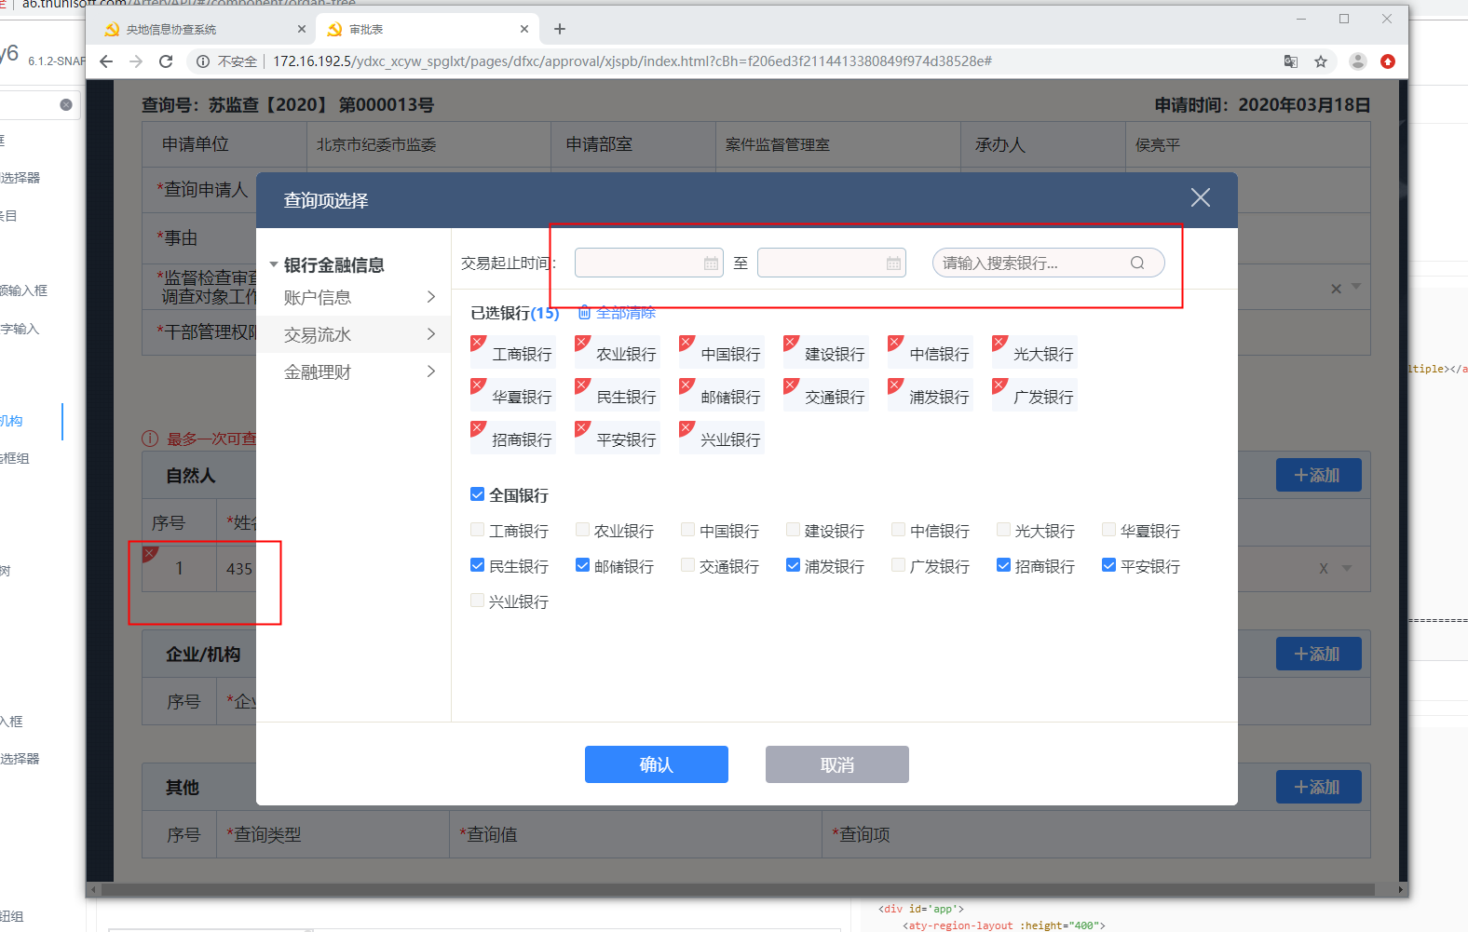

查询申请审核====》待审核

**分页栏功能，序号没有做处理**

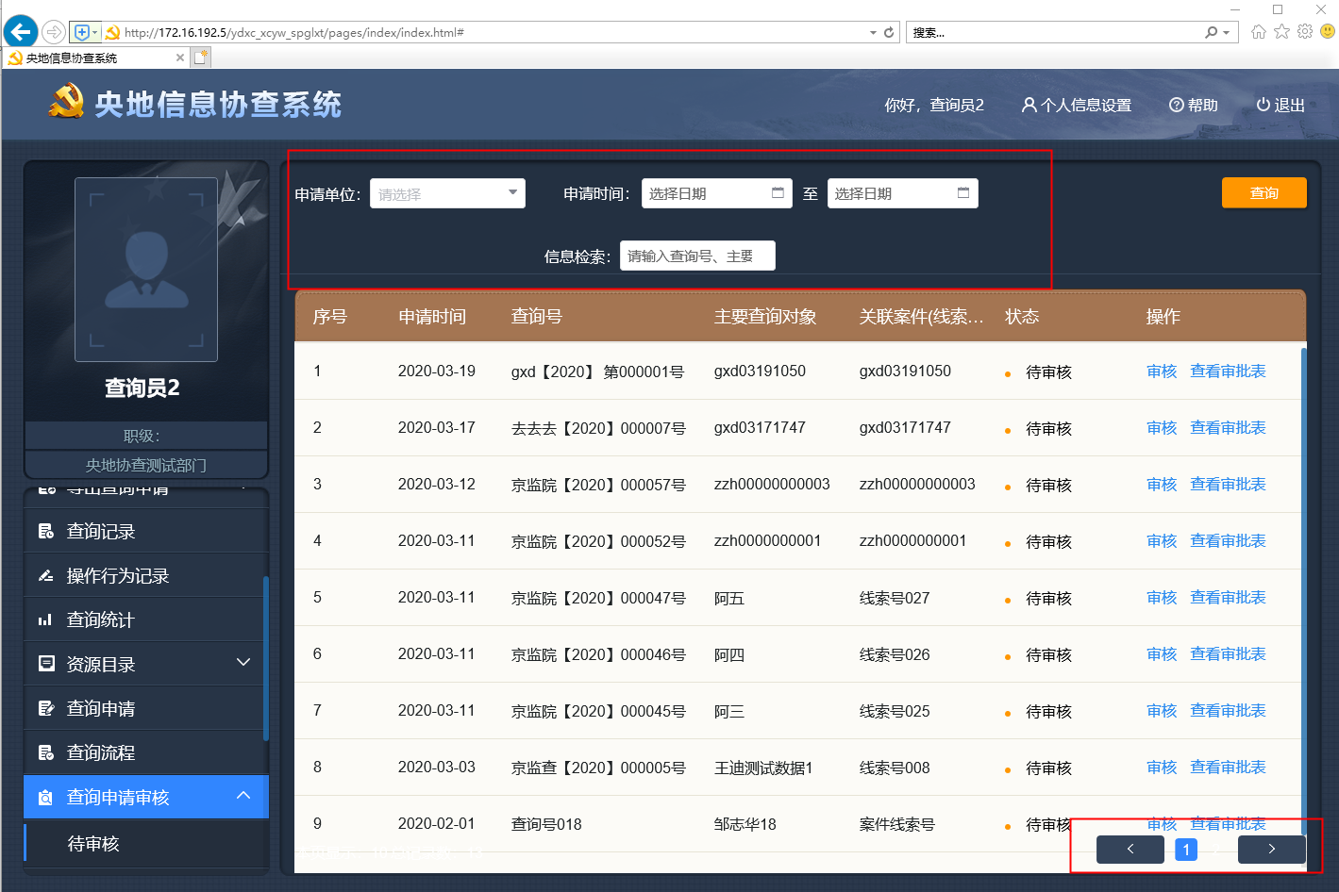

**点击列表中的审核，关注新打开页面的标题字体类型大小**

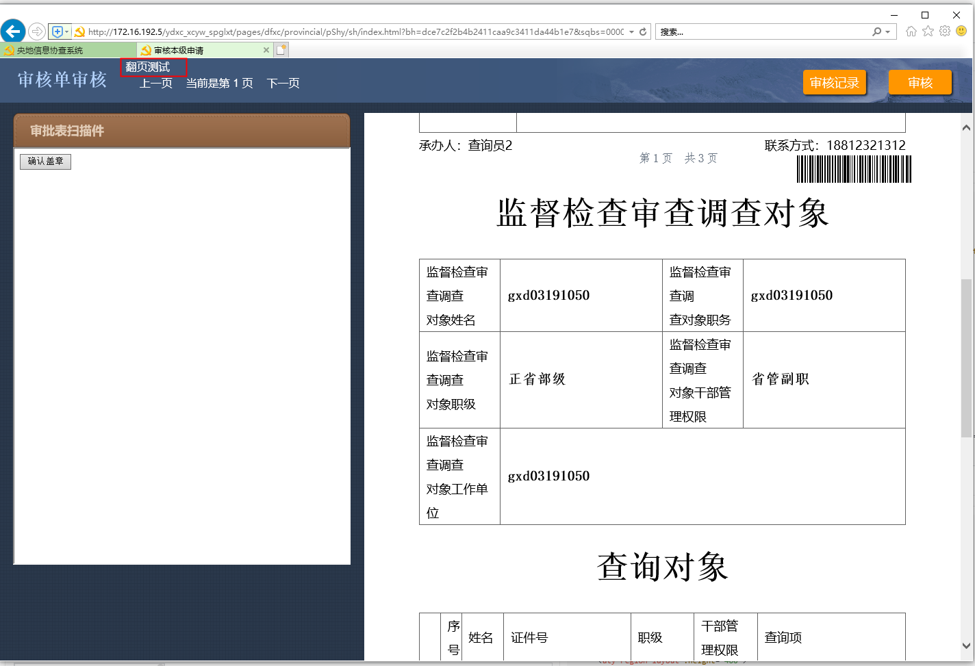

**标题没有显示全**

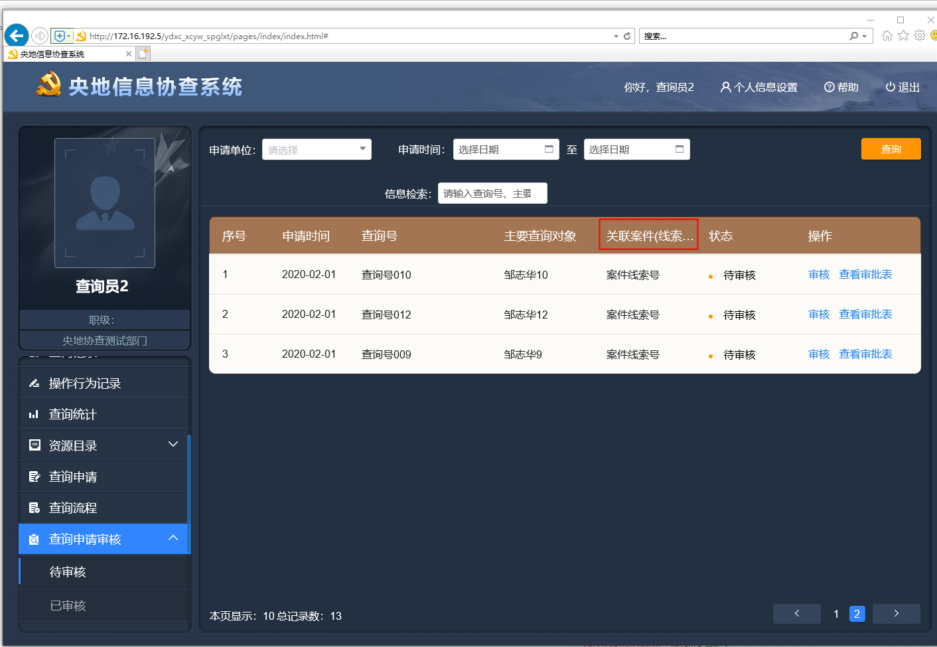

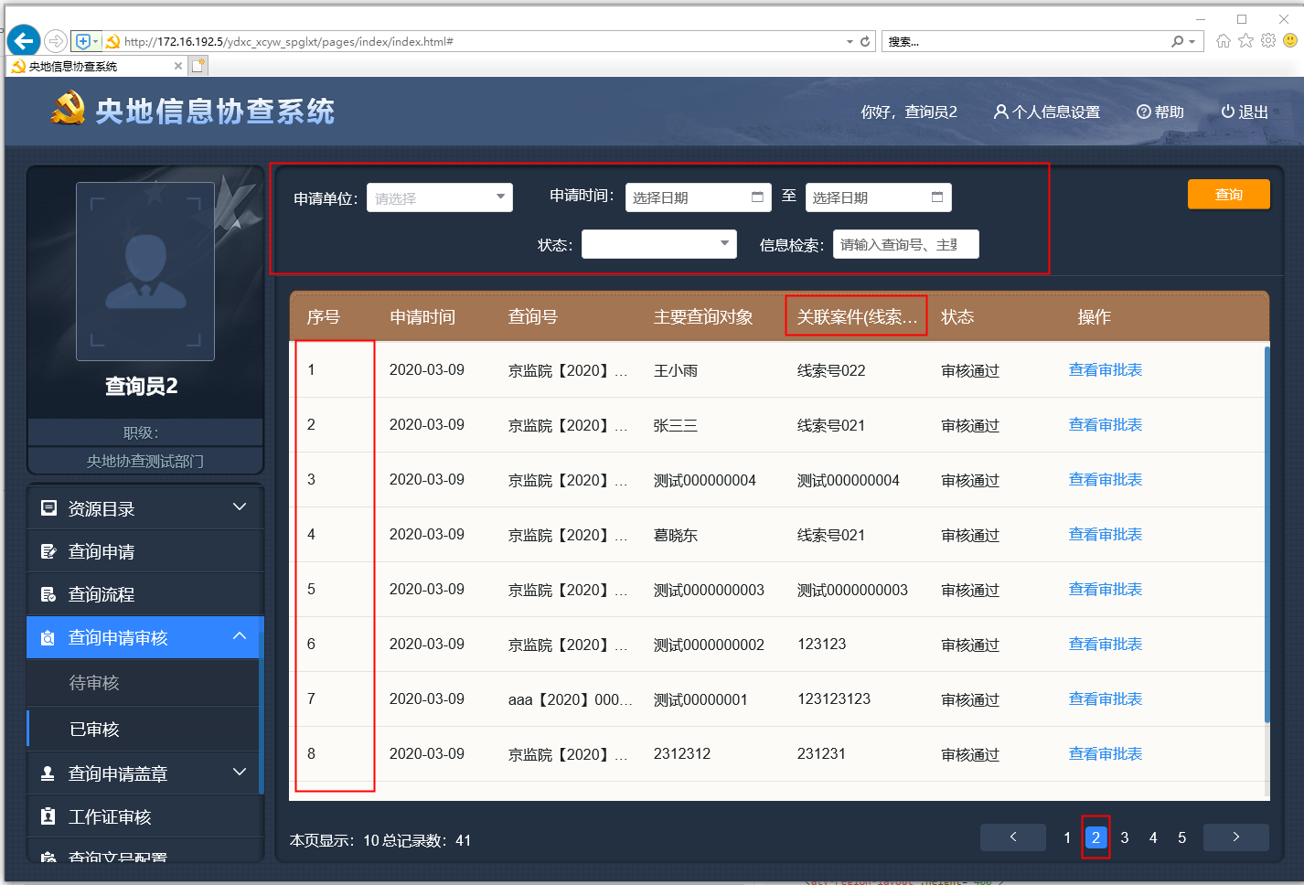

**查询申请盖章====》待盖章**

**过滤条件需要再注意细节问题**

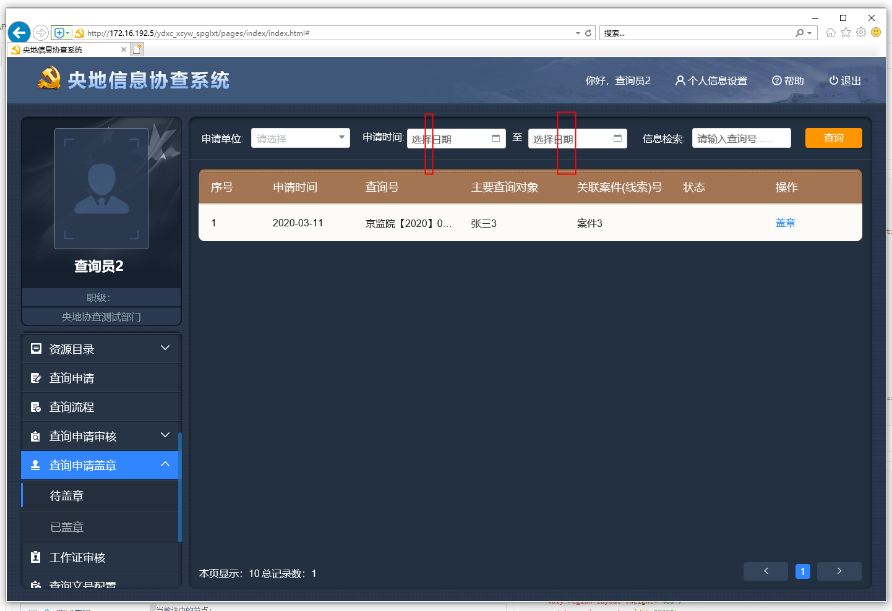

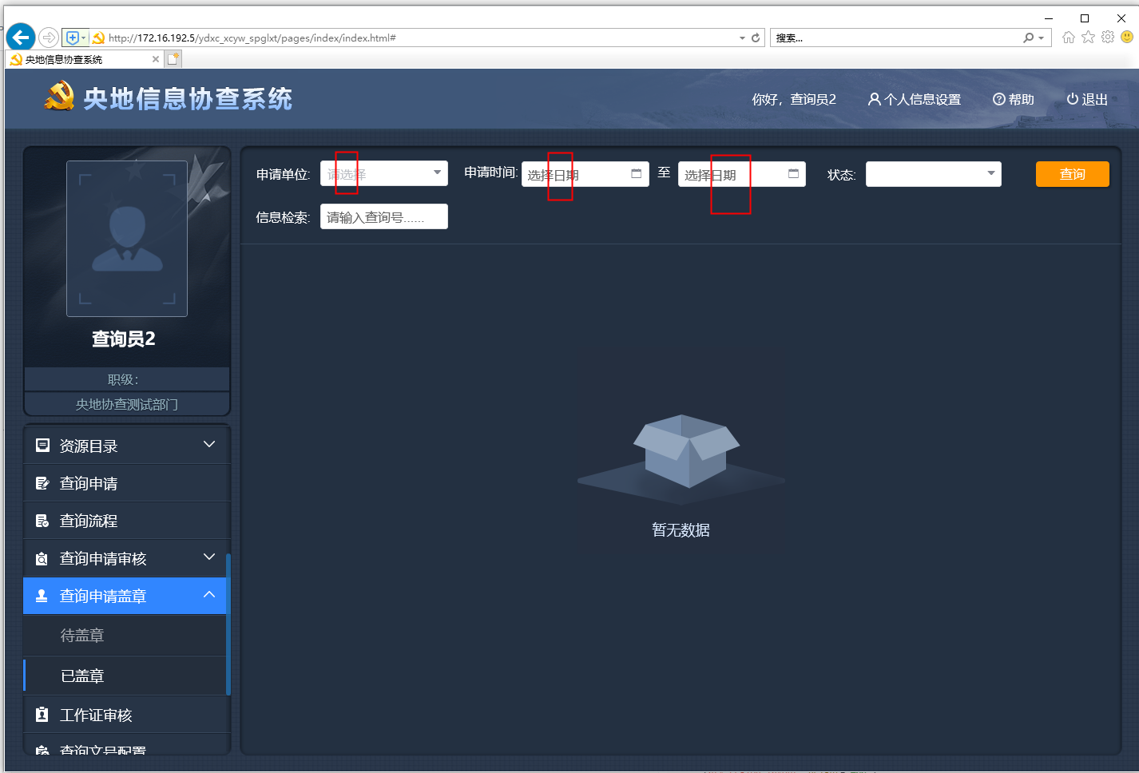

**工作证审核**

**点击列表的不通过，弹层有横滚和竖滚**

**并且取消按钮没有划过态**

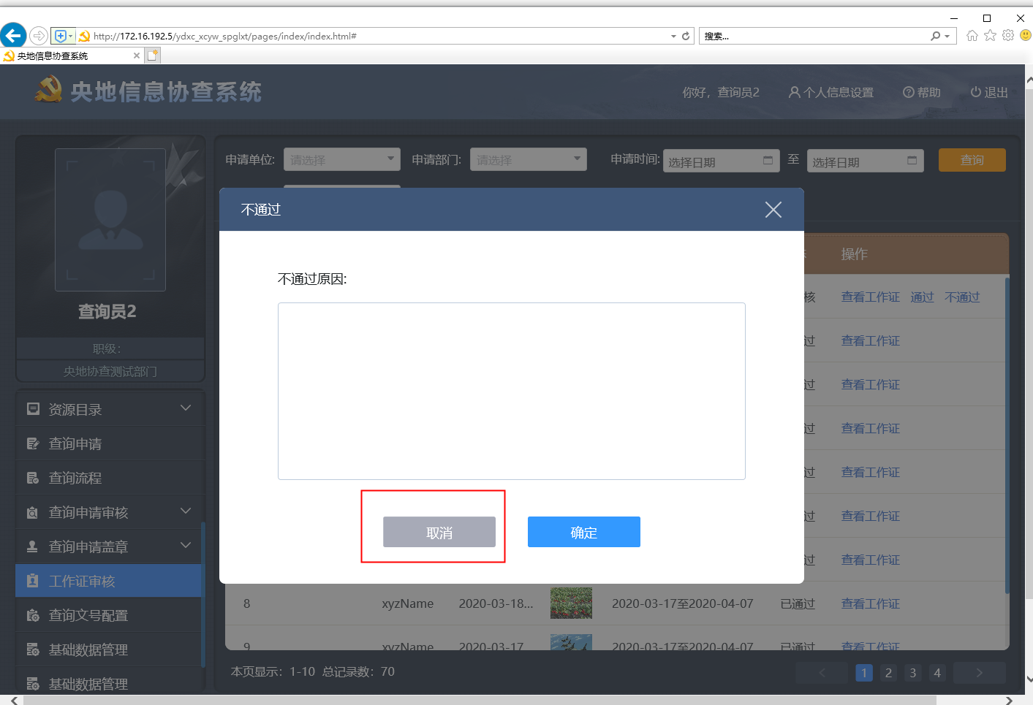

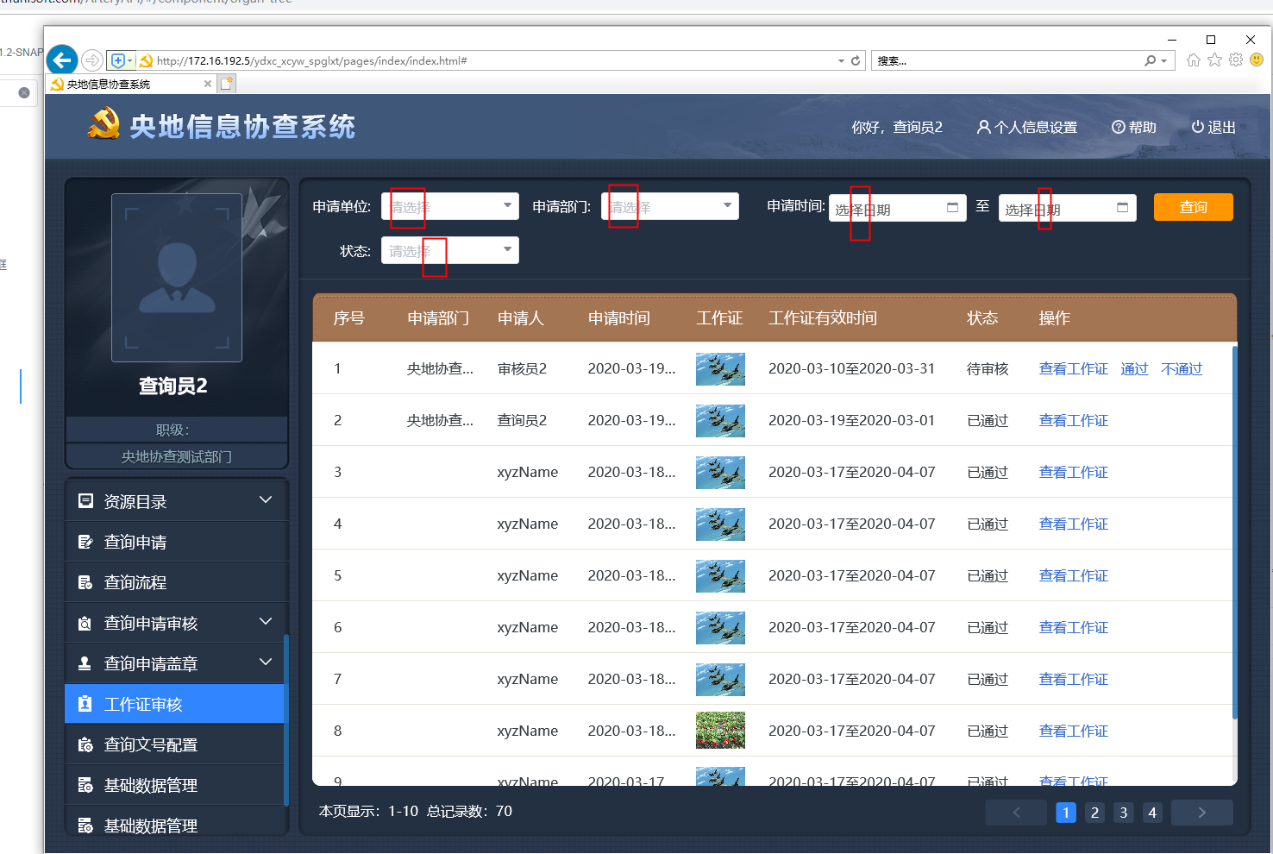

**查询文号配置**

**点击列表中的编辑，取消按钮无划过态，并且有横滚，并且表单的对齐方式有问题，错乱**

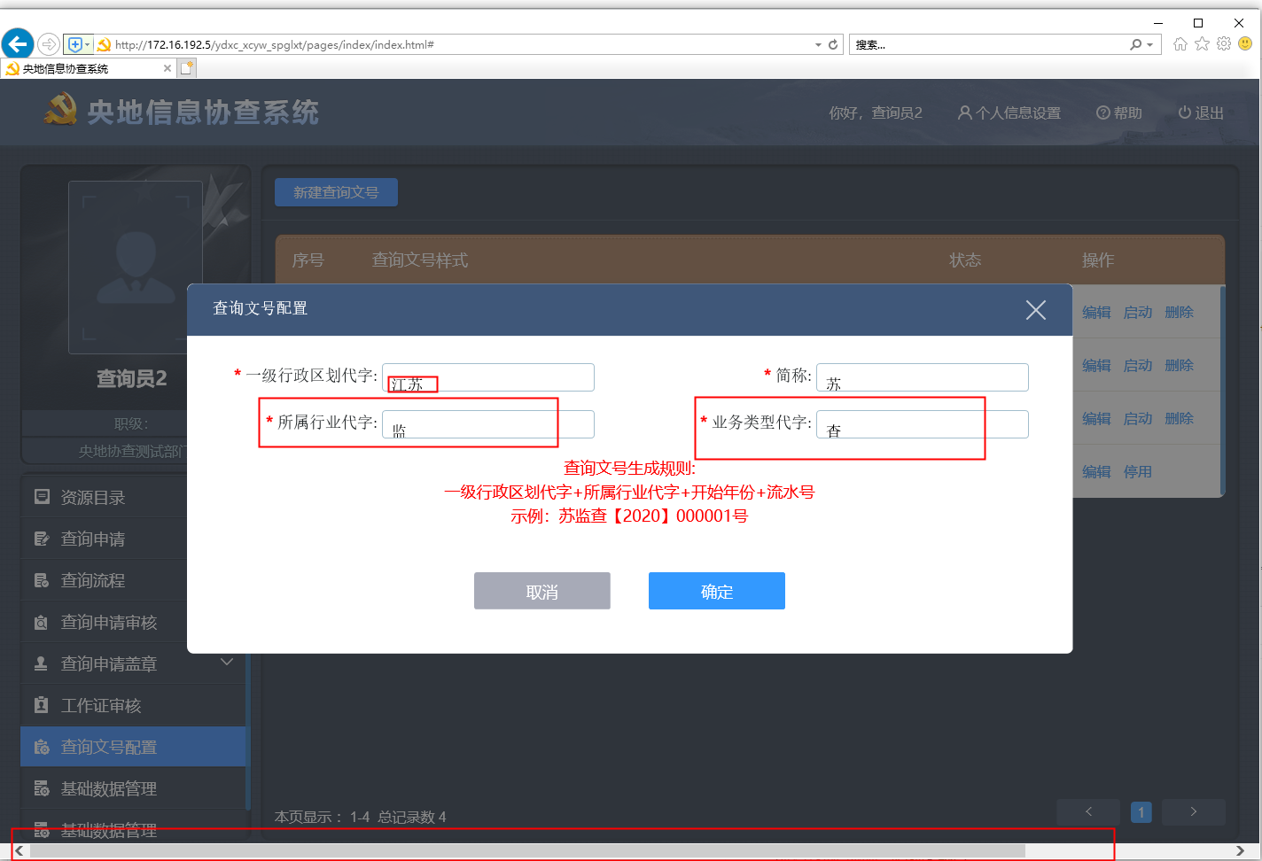

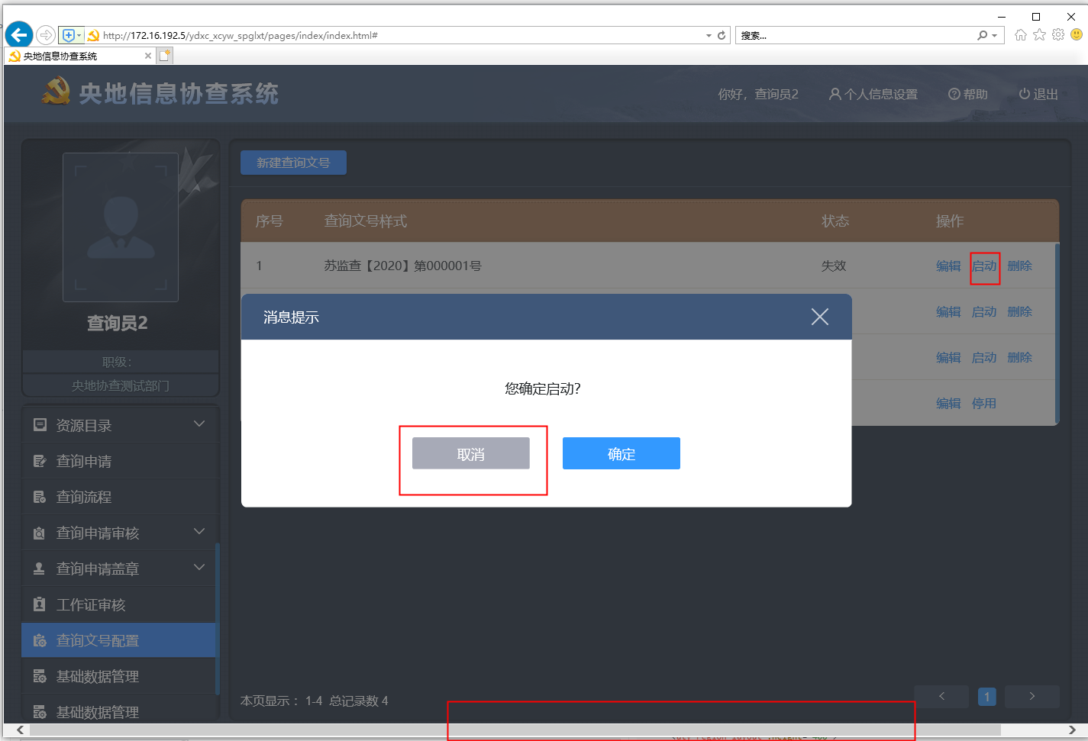

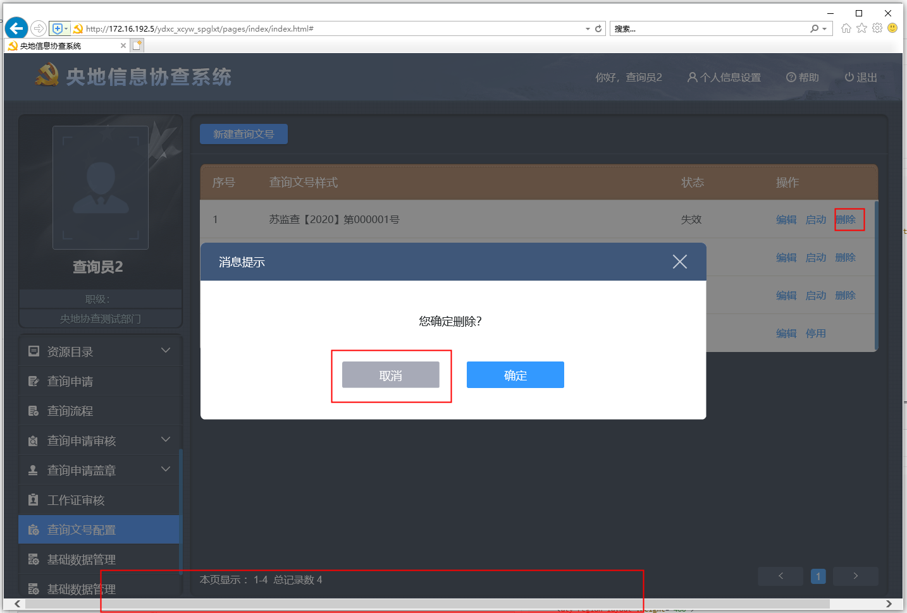

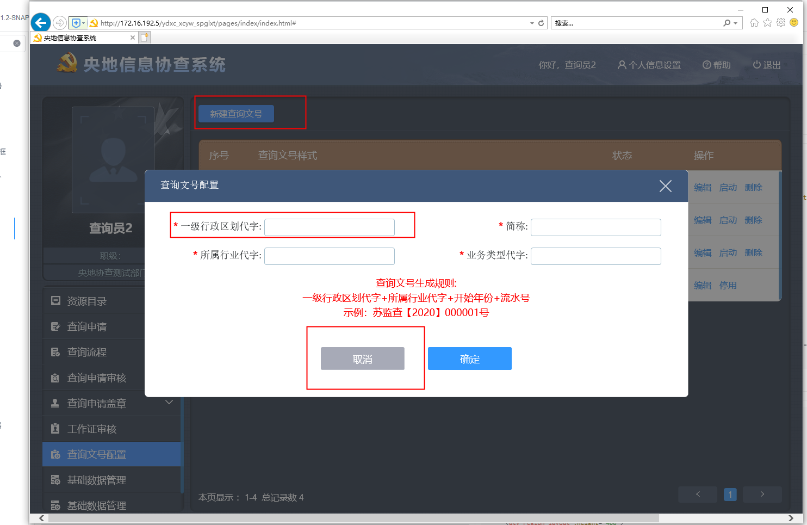

基础数据管理

**全选功能问题，注意点击分页栏的是否全选有问题**

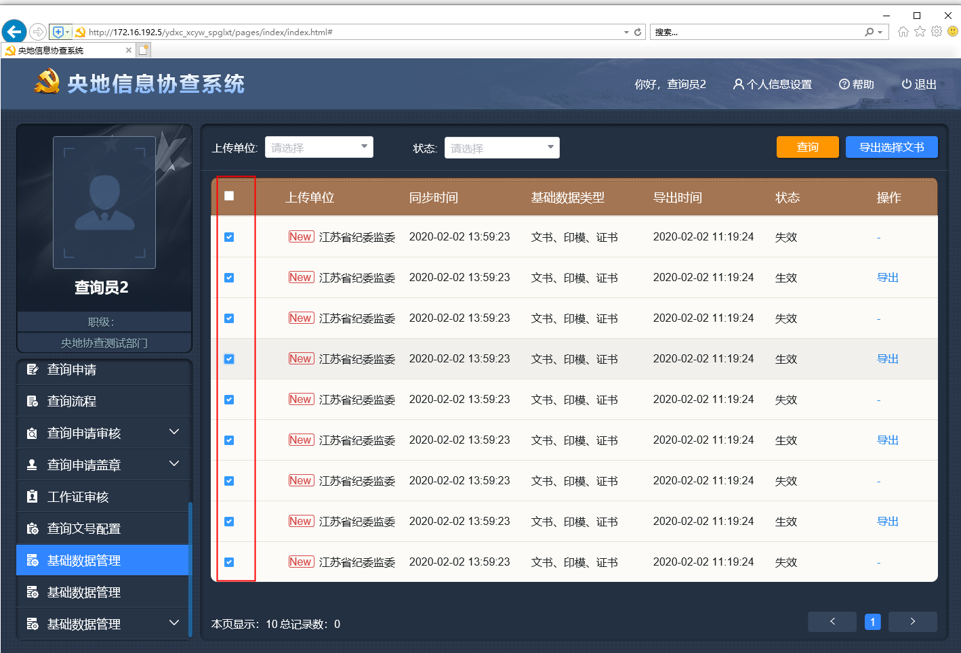

**无滑过态**

